

PLAN INTEGRAL DE SEGURIDAD EDUCATIVA

Establecimiento Educacional y RBD

ELABORADO | REVISADO | APROBADO
 | Andrés Fuentes Alcalde
Jefe Área
Prevención de Riesgos
Fecha: | Fecha: | Fecha:
FIRMA | FIRMA | FIRMA

SERVICIO LOCAL DE EDUCACIÓN PÚBLICA SANTA ROSA

ÍNDICE

1. INTRODUCCIÓN. 4
2. OBJETIVOS DEL PLAN. 4
3. DEFINICIONES. 5
4. ANTECEDENTES. 8
4.1 INFORMACIÓN GENERAL. 8
4.2 MATRÍCULA DEL ESTACLECIMIENTO. 8
4.3 AGENDA DE COMUNICACIÓN Y COORDINACIÓN. 10
4.4 EQUIPAMIENTO DEL ESTABLECIMIENTO PARA EMERGENCIAS. 11
5. COMITÉ DE SEGURIDAD ESCOLAR. 11
5.1 INTEGRANTES DEL COMITÉ DE SEGURIDAD ESCOLAR. 12
5.2 RESPONSABILIDADES Y FUNCIONES DEL COMITÉ. 12
6. GRUPO DE EMERGENCIAS 14
7. METODOLOGÍA AIDEP. 18
7.1. ANÁLISIS HISTÓRICO. 18
7.2. INVESTIGACIÓN EN TERRENO. 19
7.3. DISCUSIÓN DE PRIORIDADES. 20
7.4. ELABORACIÓN DEL MAPA DE RIESGOS. 21
7.5. PLANIFICACIÓN Y ELABORACIÓN DEL PROGRAMA Y PROTOCOLOS DE RESPUESTA. 25
8. METODOLOGÍA ACCEDER. 26
8.1. ALERTA Y ALARMA. 26
8.2. COMUNICACIÓN E INFORMACIÓN. 27
8.3. COORDINACIÓN. 27
8.4. EVALUACIÓN. 28
8.5. DECISIONES. 28
8.6. EVALUACIÓN (SECUNDARIA). 29
8.7. READECUACIÓN DEL PROTOCOLO DE RESPUESTA. 29
9. PROTOCOLO DE RESPUESTA. 30
9.1. PROCEDIMIENTO GENERAL DE EVACUACIÓN. 30
9.2. PROCEDIMIENTO EN CASO DE SISMO O TERREMOTO. 31
9.3. PROCEDIMIENTO EN CASO DE INCENDIO ESTRUCTURAL. 34
9.4. PROCEDIMIENTO ANTE CORTE DE AGUA. 39
9.5. PROCEDIMIENTO ANTE CORTE DE ENERGÍA ELÉCTRICA. 41
9.6. PROCEDIMIENTO ANTE ASALTOS O ROBOS. 44
9.7. PROCEDIMIENTO EN CASO DE ARTEFACTO EXPLOSIVO. 47
9.8. PROCEDIMIENTO EN CASO DE FUGA DE GAS. 50
9.9. PROCEDIMIENTO EN CASO DE BALACERAS. 53
9.10. PROCEDIMIENTO EN CASO DE CONFLICTOS SOCIALES. 56
9.11. PROCEDIMIENTO EN CASO DE INCIDENTES POR SUSTANCIAS PELIGORSAS. 59
9.12. PROCEDIMIENTO POR FRENTE DE MAL TIEMPO. 62
10. DECISIONES ANTE SITUACIONES DE EMERGENCIA. 64
11. ACCIDENTE ESCOLAR. 67
12. ACCIDENTE DEL TRABAJO Y ENFERMEDAD PROFESIONAL. 70
13. EJERCITACIÓN DEL PLAN INTEGRAL DE SEGURIDAD ESCOLAR. 72
14. ACTUALIZACIÓN DEL PLAN. 73
15. ANEXOS. 74
ANEXO 1: CONSTITUCIÓN COMITÉ DE SEGURIDAD ESCOLAR. 74
ANEXO 2: GRUPO DE EMERGENCIAS. 75
ANEXO 3: FORMULARIO DE DECLARACIÓN INDIVIDUAL DE ACCIDENTE ESCOLAR. 77
ANEXO 4: DENUNCIA INDIVIDUAL ACCIDENTE DEL TRABAJO 78
ANEXO 5: DENUNCIA INDIVIDUAL ENFERMEDAD PROFESIONAL 79
ANEXO 6: PAUTA DE AUTOEVALUACIÓN SIMULACRO. 80

INTRODUCCIÓN.

Un plan es un instrumento que contiene de manera ordenada y organizada, programas, acciones y elementos necesarios para alcanzar un propósito. Será más exitoso si su construcción es participativa e inclusiva socialmente y se han escuchado las sugerencias de todos los implicados; de allí la centralidad de la participación de padres, madres, apoderados o tutores en la elaboración del PISE, así como docentes, equipos multidisciplinarios y asistentes de la educación, apoyados por su sostenedor/a y equipo directivo. Asimismo, es muy importante involucrar a niños, niñas, adolescentes, jóvenes y adultos, de acuerdo con su edad y nivel educativo, no solo porque deben conocer el Plan, sino porque deben ser partes activas en su elaboración, ejecución y opiniones. El conocimiento de la realidad interna del establecimiento y del entorno que aporten quienes integran la comunidad educativa es de gran ayuda al momento de planificar estrategias y actividades.

La caracterización de la comunidad educativa es esencial en la fase de preparación del plan de emergencia, considerando no solo la edad de los estudiantes -párvulos, niños, niñas, jóvenes-, sino también la presencia de personas con necesidades de apoyo adicional.

Estas acciones deben integrarse a las actividades pedagógicas, permitiendo que los procesos de prevención y de respuesta ante emergencias se desarrollen de manera natural dentro de la rutina educativa. Esta integración fortalece la capacidad de los estudiantes para identificar riesgos, tomar decisiones informadas y participar activamente en las simulaciones y ejercicios preventivos, promoviendo una cultura de seguridad y resiliencia en toda la comunidad educativa.

El Plan integral de seguridad educativa debe estar integrado por programas preventivos y protocolos de respuesta, para su elaboración y/o actualización utiliza metodologías que permiten ordenar un proceso orientado a la identificación de las amenazas, los riesgos que se podrían originar, niveles de responsabilidades y los recursos o capacidades con los que cuenta la Unidad Educativa, todo ello con el fin de ampliar la participación e involucramiento de la comunidad y propender al desarrollo de comunidades educativas más seguras y resilientes.

OBJETIVOS DEL PLAN.

Objetivo General
Proporcionar herramientas metodológicas a las comunidades educativas para la implementación de diversas estrategias que contribuyan a fortalecer el PISE con el fin de mitigar, preparar, responder y recuperarse ante una emergencia y/o desastre.

Objetivos específicos
- Identificar las amenazas y vulnerabilidades que podrían generar riesgos en la comunidad educativa.
- Implementar y/o actualizar programas y protocolos para la gestión de los riesgos de emergencia y desastres que consideren al menos la amenaza de sismo de alta magnitud, incendio y emanación de gas.
- Identificar las capacidades disponibles y cuáles deben ser fortalecidas con el fin de disminuir la vulnerabilidad y el riesgo.
- Establecer y vincular programas y protocolos de respuesta con los organismos del SINAPRED a nivel local y con otras instituciones pertinentes en el territorio, especialmente en coordinación con el nivel comunal.
- Establecer procedimientos de evaluación y readecuación para la mejora continua de los programas y protocolos implementados.

DEFINICIONES.

Accidente escolar: toda lesión que un estudiante sufra a causa o con ocasión de sus estudios, o de su práctica profesional o educacional, y que le produzca incapacidad o muerte.

Comité de Seguridad Escolar, Consejo de Educación Parvularia, Consejo Escolar: instancia del establecimiento educacional que reúne a la totalidad de personas participantes de la comunidad educativa por intermedio de sus representantes, incorporando sus visiones en los distintos ámbitos de la gestión. El Consejo Escolar permite a equipos directivos y sostenedores implementar una gestión participativa, informando, consultando e invitando a definir en conjunto las acciones, políticas internas, proyectos y planificaciones mediante un trabajo articulado con docentes, asistentes de la educación, apoderados/as, estudiantes y otros.

Daños: perjuicios o efectos nocivos cuantificables, ocasionados por la emergencia. Lo anterior se puede constatar en efectos en la propia comunidad, en la infraestructura y las comunicaciones.

Delito: hechos flagrantes que involucren el uso deliberado de la fuerza física, ya sea en grado de amenaza o efectivo, que causen o tengan muchas probabilidades de causar la muerte, lesiones físicas graves o bien, una reacción colectiva de temor entre los miembros de la comunidad educativa.

Emergencia: evento, o la inminencia de este, que altere el funcionamiento de una comunidad debido a la manifestación de una amenaza de origen natural, biológico o antrópico, que interacciona con las condiciones de exposición, vulnerabilidad y capacidad de afrontamiento, ocasionando una o más de las siguientes afectaciones: pérdidas, impactos humanos, materiales, económicos o ambientales.
Evaluación de riesgos: metodología para determinar la naturaleza y el grado de riesgo, a través del análisis de posibles amenazas y la evaluación de las condiciones de vulnerabilidad existentes, que conjuntamente podrían dañar potencialmente a la población, la propiedad, los servicios y los medios de sustento expuestos, al igual que el entorno del cual dependen.

Incidente: acontecimiento ya sea de origen natural o producto de la acción humana, que requiere de una respuesta para proteger la vida, los bienes y el medioambiente.

Evacuación: acción de trasladarse a un lugar seguro en caso de un desastre inminente.

Gestión de riesgos de desastres: proceso continuo de carácter social, profesional, técnico y científico de la formulación, ejecución, seguimiento y evaluación de políticas, planes, programas, regulaciones, instrumentos, estándares, medidas y acciones permanentes para el conocimiento y la reducción del riesgo de desastres, con el propósito de evitar la generación de nuevos riesgos de desastres, reducir los existentes y gestionar el riesgo residual. También considerará, además de la organización y gestión de los recursos, las potestades y atribuciones que permitan hacer frente a los diversos aspectos de las emergencias y la administración de las diversas fases del ciclo del riesgo de desastres.

Mapa de riesgos: instrumentos de diagnóstico de los escenarios de riesgos cuya representación gráfica corresponde a la relación de vulnerabilidad, elementos y sistemas expuestos a amenazas, sobre una proporción del territorio en un momento dado, con el objeto de apoyar la Gestión del riesgo de desastres.

PISE: Plan Integral de Seguridad Educativa.

Prevención de riesgos: preparación de medidas para anticiparse y minimizar un daño que es posible que ocurra; en el ámbito de la seguridad escolar y parvularia, la prevención de riesgos implica que la comunidad educativa, en su conjunto, sea capaz de comprender y desarrollar recursos para identificar los riesgos, evitarlos, mitigarlos y de responder, en forma efectiva, ante sus consecuencias.

Primeros auxilios: cuidados o la ayuda inmediata, temporal y necesaria proporcionada a una persona que ha sufrido un accidente, enfermedad o agudización de esta hasta la llegada de atención de doctor/a y/o paramédico/a.

Recursos de emergencia: todo elemento, acción, situación o instancia del sistema de protección civil que es utilizado en las Fases de Respuesta y Rehabilitación con el fin de atender a la comunidad afectada, contener y controlar el evento o incidente ocurrido. Pueden clasificarse en Recursos Humanos, Financieros, Técnicos y Materiales.

Seguridad escolar y parvularia: conjunto de condiciones, medidas y acciones enfocadas al desarrollo del autocuidado y a la prevención de riesgos, requerido para que los miembros de la comunidad educativa puedan realizar el ejercicio pleno de los derechos, libertades y obligaciones que les reconoce o les impone el ordenamiento jurídico interno y las normas internacionales.

Seguridad vial: serie de acciones dirigidas a fomentar el respeto de las normas de circulación de peatones y vehículos. El objetivo principal de la Seguridad vial es organizar la circulación de vehículos y peatones, intentado evitar muertes por siniestros de tránsito y mejorar el bienestar de la población de la ciudades y pueblos.

Señal de tránsito: dispositivos, signos y demarcaciones oficiales, de mensaje permanente o variable, instalados por la autoridad en la faja adyacente a las calzadas de las vías o sobre éstas, con el objetivo de regular, advertir o encauzar el tránsito.

Simulacro: ejercicio de ejecución de acciones previamente planeadas para enfrentar una supuesta emergencia o desastre.

Simulación: ejercicio de manejo de información para la toma de decisiones, el adiestramiento y la evaluación, basado en un supuesto desastre ocurrido en un lugar y tiempo específicos.

Siniestro de tránsito (o siniestro vial): situación multicausal y prevenible, acaecida al desplazarse por los lugares a los que se refiere el artículo primero de la Ley de Tránsito, con motivo del desplazamiento de un lugar a otro de personas y/o vehículos, a partir de la conjunción de múltiples factores concurrentes, tales como: humano, medioambiental, urbanístico, mecánico, cultural, social, etc., en donde interviene, al menos, un vehículo y se producen daños en las cosas, lesiones y/o muerte de personas.

Zona segura: se define como el espacio ubicado fuera de las áreas de riesgo, determinado por una línea de seguridad establecida por el municipio o las autoridades competentes. Esta zona debe estar claramente señalizada tanto en los planos de evacuación como en el terreno para facilitar su identificación en situaciones de emergencia. La zona segura se utiliza en la planificación de evacuaciones para amenazas como tsunamis, terremotos, incendios y emanación de gases peligrosos. La identificación precisa de estas áreas tiene como objetivo salvar a la población, garantizando un refugio temporal en un lugar protegido del peligro inmediato.

Punto de encuentro transitorio: lugar de reunión de las personas que se encuentran en proceso de evacuación, al ver imposibilitada la llegada directa a un punto de encuentro y/o área de seguridad. Implica la asistencia de los organismos de respuesta para la salida del área de evacuación.

ANTECEDENTES.

INFORMACIÓN GENERAL.

Nombre del establecimiento

Región

Provincia | Santiago
Comuna

Dirección
Sostenedor | Servicio Local de Educación Pública Santa Rosa
Nombre Director/a
Nombre Coordinador/a Seguridad Escolar
RBD
WEB / Redes sociales

MATRÍCULA DEL ESTACLECIMIENTO.

Niveles de Enseñanza  (marque con una X) |  |  | Jornada Escolar  (marque con una X)
Parvularia | Básica | Media | Mañana | Tarde | Vespertina | Completa

Número de docentes |  |  | N° de asistentes de la educación |  |  | N° de estudiantes
F | M | Otro | F | M | Otro | F | M | Otro

Número de niños y niñas prebásica
Prekinder |  |  | Kinder
F | M | Otro | F | M | Otro

Número de estudiantes de enseñanza básica
1° básico |  |  | 2° básico |  |  | 3° básico |  |  | 4° básico
F | M | Otro | F | M | Otro | F | M | Otro | F | M | Otro

Número de estudiantes de enseñanza básica
5° básico |  |  | 6° básico |  |  | 7° básico |  |  | 8° básico
F | M | Otro | F | M | Otro | F | M | Otro | F | M | Otro

Número de estudiantes de enseñanza media
1° medio |  |  | 2° medio |  |  | 3° medio |  |  | 4° medio
F | M | Otro | F | M | Otro | F | M | Otro | F | M | Otro

Estudiantes con movilidad reducida
Curso / Nivel | Requiere ayuda técnica para su movilidad y desplazamiento | Detalle

Estudiantes en situación de discapacidad sensorial
Curso / Nivel | Requiere ayuda técnica para su movilidad y desplazamiento | Detalle

Estudiantes con necesidad de otros tipos de apoyo
Curso / Nivel | Requiere ayuda técnica para su movilidad y desplazamiento | Detalle

AGENDA DE COMUNICACIÓN Y COORDINACIÓN.

Directorio de Emergencia
 | Nombre Contacto | Número de Contacto
Director/a
Coordinador/a de Seguridad

Institución | Nombre contacto | Tipo de emergencia | Números de contacto | Dirección
Salud | (Hospital, CESFAM u otro y/o nombre de contacto directo) | - Accidente escolar  - Sismo  - Incendio  - Asaltos o robos  - Fuga de gas  - Balaceras  - Sustancias Peligrosas
Bomberos | (N° Compañía de Bomberos y/o nombre de contacto directo) | - Accidente escolar  - Sismo  - Incendio  - Fuga de gas  - Sustancias peligrosas
Carabineros | (N° Comisaría y/o nombre de contacto directo) | - Asaltos y robos  - Artefacto explosivo  - Balacera  - Conflictos sociales
Mutual de Seguridad | Fono rescate | - Accidentes del trabajo  - Sismos  - Incendio  - Asaltos o robos  - Fuga de gas  - Balaceras  - Sustancias peligrosas | 1407
Seguridad Ciudadana | Central | - Asaltos y robos  - Artefacto explosivo  - Balacera  - Conflictos sociales
Aguas Andinas | Central | Corte de agua | *8000  227312400  +569 62992997 (whatsapp) | Presidente Balmaceda 1398, Santiago
Enel | Central | Corte de energía eléctrica | 600 696 0000  800 800 696  +569 94447606 (whatsapp) | Av. Providencia 1640, Providencia

EQUIPAMIENTO DEL ESTABLECIMIENTO PARA EMERGENCIAS.

Equipo | ¿Cuenta con el equipo? (Si / No) | Cantidad | Observaciones
Extintores

Red húmeda
Red seca

Red inerte

Iluminación de emergencias
Megáfonos

Botiquín de primeros auxilios

Desfibrilador

Otro

COMITÉ DE SEGURIDAD ESCOLAR.

La misión del comité de seguridad escolar es coordinar a la comunidad educativa, con sus respectivos representantes, a fin de alcanzar una activa y masiva participación en un proceso que los compromete a todos y todas, para lograr la construcción de una sociedad resiliente más segura y mejor preparada frente a diversas amenazas.

Las funciones principales del comité de seguridad escolar son:

- Recabar información detallada (riesgos y recursos) y actualizarla permanentemente. Analizarla para generar acciones preventivas.
- Diseñar y actualizar continuamente el Plan Integral de Seguridad Escolar y programar ejercicios periódicos de los Planes de Respuestas o Protocolos de Actuación frente a las diversas amenazas o emergencias que se produzcan.
- Diseñar y ejecutar programas concretos de trabajo permanente que proyecten su accionar a toda la comunidad educativa.

INTEGRANTES DEL COMITÉ DE SEGURIDAD ESCOLAR.

La constitución del Comité de Seguridad Escolar (anexo 1) debe contemplar al menos los siguientes integrantes:
- Director/a.
- Coordinador/a de seguridad escolar del establecimiento educacional.
- Representantes de los docentes.
- Representante de los asistentes de la educación.
- Representantes del centro de padres y apoderados.
- Representantes del centro de alumnos.
- Coordinador/a del Programa de Integración Escolar.

Sugerencias:
- Representantes del Organismo Administrador de la Ley 16.744.
- Representantes Unidades de Salud (emergencia y rehabilitación), Bomberos y Carabineros más cercanos al establecimiento educacional.
- Instituciones u organizaciones de la sociedad Civil (Defensa Civil, Cruz Roja, Scouts, ONG u otros).
- Representantes y/o autoridades de la comunidad en su entorno inmediato.

Nota: El Comité de Seguridad Escolar puede ser asumido a través del Consejo Escolar o el Comité Paritario de Higiene y Seguridad.

RESPONSABILIDADES Y FUNCIONES DEL COMITÉ.

- Director/a del establecimiento.

Responsable definitivo de la seguridad en la unidad educativa, preside y apoya al Comité y sus acciones:

- Promover y dirigir el proceso de diseño y actualización permanente del Plan Integral de Seguridad Escolar del Establecimiento Educacional.
- Proporcionar las herramientas para que en el establecimiento se generen las condiciones de tiempos, espacios, recursos, equipos, etc.; para su aplicación.
- Dar cumplimiento a lo solicitado por la Superintendencia de Educación: “El Reglamento Interno del establecimiento debe contener las medidas de prevención y los protocolos de actuación para el caso de accidentes”.
- Considerar en el PME y en los otros instrumentos de gestión del Establecimiento Educacional, acciones que posibiliten el aprendizaje de la seguridad escolar y la convivencia como parte del respeto a la propia vida y la de los demás.
- Considerar la recalendarización de actividades vinculadas a la seguridad escolar, así como también el ajuste curricular y pedagógico en el caso que el proceso educativo se vea afectado, incluyendo la posibilidad de coordinar apoyos psicosociales.
- Considerar estrategias para la implementación de la seguridad escolar.

- Monitor/a o Coordinador/a de seguridad.

Designado por el Director/a, coordinará todas y cada una de las actividades que efectúe el Comité.
- Promover que los integrantes del Comité actúen con pleno acuerdo; arbitrando las medidas que permitan administrar eficiente y eficazmente los recursos, las comunicaciones, las reuniones y la mantención de registros, documentos necesarios y actas que se generen.
- Vincular dinámicamente los distintos programas que formarán parte o son parte de la gestión educativa. Esta coordinación permitirá un trabajo armónico en función del objetivo en común que es la seguridad.
- Mantener permanente contacto con la Municipalidad, unidades de emergencias de Salud, Bomberos, Carabineros, establecimientos de salud que cuentan con unidades de rehabilitación del sector donde esté situado el Establecimiento Educacional, a fin de recurrir a su apoyo especializado en acciones de prevención, capacitación, preparación, ejercitación y atención en caso de ocurrir una emergencia; así como también visitar periódicamente las páginas web de organismo técnicos tales como: Servicio Hidrográfico y Oceanográfico de la Armada de Chile (www.shoa.cl); Servicio de Geología y Minería (www.sernageomin.cl); Centro Sismológico Nacional (www.sismologia.cl); Corporación Nacional Forestal (www.conaf.cl); Dirección Meteorológica de Chile (www.meteochile.cl); Servicio Nacional de Prevención y Respuesta ante Desastres, SENAPRED, (www.senapred.cl), entre otras, más aún cuando se planifiquen visitas pedagógicas, actividades en la montaña, viajes de estudio, etc.

- Representantes de los docentes, estudiantes, padres, madres, apoderados y asistentes de la educación.

Aportan su visión desde sus responsabilidades en la comunidad educativa, cumplir con las acciones y tareas que para ellos, acuerde el Comité y proyectar o comunicar, hacia sus respectivos representados, la labor general del establecimiento en materia de seguridad escolar, velando que las acciones y tareas sean presentadas y acordadas con formato accesibles a todos y todas y respondan a las diferentes condiciones y necesidades.

- Representantes Unidades de Salud (emergencias y rehabilitación), Bomberos y Carabineros).

Constituyen instancias de apoyo técnico al Comité y su relación con el Establecimiento Educacional puede ser formalizada entre el Director/a y el representante local del respectivo organismo técnico de emergencia. Para lograr una efectiva coordinación, se puede elaborar un documento (convenio, oficio, memorándum, etc.) que determine el apoyo con el organismo de primera respuesta respectivo. Esta coordinación viene a reforzar toda la acción del Comité de Seguridad Escolar no sólo en los aspectos de prevención, sino que también en la atención efectiva cuando se ha producido una emergencia.

- Representantes de organismos, tales como Cruz Roja, Defensa Civil, Scouts, ONG’s, etc.

Tanto del Establecimiento Educacional como del entorno pueden ser invitados a formar parte del Comité, para su aporte técnico a las diversas acciones y tareas que se acuerden.

GRUPO DE EMERGENCIAS

La misión del grupo de emergencia es coordinar a toda la comunidad escolar del establecimiento, con sus respectivos estamentos, a fin de ir logrando una activa y masiva participación en las actividades que aporten al plan de evacuación en caso de emergencias, puesto que apunta a su mayor seguridad y, por ende, a su mejor calidad de vida.

A continuación, se especificará la función que cada integrante del grupo de emergencia (anexo 2) debe ejecutar y la línea de autoridad y responsabilidad que tienen.

- Coordinador/a General.

Funciones y atribuciones:

- Liderar toda situación de emergencia al interior del establecimiento educacional.
- Decretar la evacuación parcial o total del edificio en caso de emergencia.
- Coordinar con los equipos externos de emergencia los procedimientos del plan de emergencia.
- Generar redes de apoyo con representantes de distintos organismos los cuales puedan cooperar ante una situación de emergencia.
- En conjunto con el comité de seguridad escolar y Comité Paritario, la ejecución de capacitaciones dirigidas a los grupos de emergencias.
- Participar de las reuniones del Comité de Seguridad Escolar.
- Coordinar periódicamente los simulacros de evacuación en caso de emergencias.
- En conjunto con el Comité de Seguridad Escolar, revisar periódicamente el plan de emergencia y actualizar si es necesario.

- Coordinador/a de piso o área.

Funciones y atribuciones:

- Asumir el mando inmediato de las personas de su piso o área frente a cualquier emergencia. Liderar la evacuación del piso o área a su cargo cuando corresponda.
- En caso de evacuación verificar que todas las personas hayan abandonado el lugar (ya sea personas funcionarias, alumnos/as y externos).
- Participar de las reuniones en las cuales sea citado/a.
- Participar en los simulacros de emergencia de forma activa.
- Difundir los procedimientos a utilizar en caso de emergencias en su piso o área.
- Procurar la operatividad de las vías de evacuación, salidas de emergencia, equipos de emergencia, sistemas de comunicación y alerta.

- Encargado de comunicaciones.

Funciones y atribuciones:

- Encargado de publicar los números de emergencias dentro del establecimiento.
- Indicar a las personas funcionarias el lugar donde se publicaron los números de emergencias.
- Ante una emergencia, será el encargado de solicitar el apoyo correspondiente en el caso de requerirlo a ambulancia, bomberos, carabineros u otro.
- Verificar que se encuentren actualizados los registros de datos de contacto de los alumnos y personas funcionarias (contacto de familiar para notificar en caso de emergencia).

- Apoyo de personas con discapacidad.

Funciones y atribuciones:

- Identificar a personas funcionarias y/o alumnos/as que cuenten con discapacidad en el establecimiento.
- Determinar con anticipación el trayecto que debe recorrer la persona con discapacidad. En el caso de no poder apoyarlo por sí mismo, solicite apoyo al Coordinador de Emergencias.
- Verificar si necesita elementos auxiliares para el apoyo.
- En caso de emergencias, ayudar a la persona con discapacidad a evacuar y dirigirlo a la zona de seguridad correspondiente. En el caso de tener que evacuar el establecimiento, repetir la acción anterior.

- Encargado/a de primeros auxilios.

Funciones y atribuciones:

- Debe ser una persona calificada que cuente con un curso de primeros auxilios.
- Realizar primeros auxilios a aquellas personas que lo necesiten.
- Verificar que el establecimiento cuente con los implementos necesarios para realizar los primeros auxilios.
- Mantener contacto frecuente con el encargado de comunicaciones para solicitar ayuda externa en el caso de requerirlo.

- Encargado/a corte de suministros.

Funciones y atribuciones:

- Persona encargada de cortar los suministros de agua, electricidad y/o gas.
- Personal de cocina será la encargada de cortar suministro de gas. La persona que realiza el corte de agua y electricidad no debe ser la misma.
- Identificar las zonas donde se realiza el corte de suministros.
- Verificar que estos se encuentren despejados y accesibles.

- Apertura salida de emergencias.

Funciones y atribuciones:

- Apertura inmediata de salidas de emergencia en el caso de que se deba evacuar el establecimiento.
- En el acceso principal, restringir el acceso de personas y vehículos (con excepción de los equipos de emergencia como ambulancia, bomberos, carabineros, entre otros) frente a una emergencia.
- Facilitar el acceso de los equipos externos de emergencia al establecimiento educacional.
- Colaborar con mantener el área de emergencia despejada.

- Docentes, asistentes de aula y estudiantes de niveles mayores.

Funciones y atribuciones:

- Mantenga la calma de alumnos/as y compañeros/as de trabajo.
- Encargados de evacuar y guiar al curso que tenga asignado en el momento a la zona de seguridad establecida.
- Seguir las indicaciones del coordinador de piso o área.
- Al evacuar, hacerlo con el listado de los alumnos que asistieron en el día. Una vez que llegue a la zona de seguridad, debe contabilizarlos.
- En el caso de cursos menores (prebásica y 1er ciclo), solicite apoyo de ser necesario para facilitar la evacuación.
- Los alumnos de niveles mayores podrán apoyar en la evacuación de su curso o niveles menores.

- Organigrama.

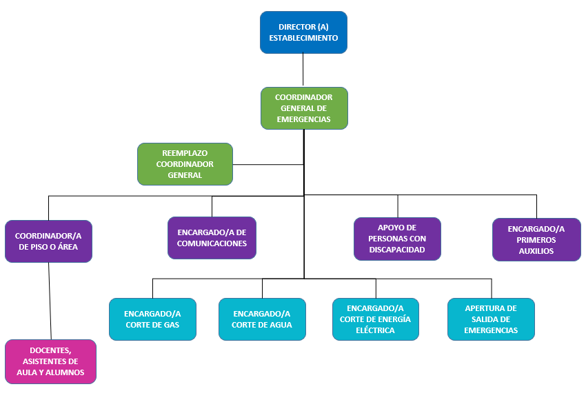

METODOLOGÍA AIDEP.

Se enfoca en la obtención de información sobre los riesgos que existen en la comunidad educativa y su entorno inmediato, para luego planificar acciones y programas de mitigación, preparación y respuesta.

La primera acción consiste en identificar y reconocer las diferentes amenazas y vulnerabilidades a las que se enfrenta la comunidad educativa, así como las capacidades y recursos que posee o puede desarrollar. Esta información debe ser representada en un mapa o cartografía con una simbología sencilla.

La segunda acción es priorizar la amenaza a abordar. Se desarrolla con la participación de todas las personas involucradas en el establecimiento educacional para conocer los intereses y visiones de los participantes y enriquecer la labor de los consejos escolares, consejos de educación parvularia, encargados de seguridad, asistentes de la educación, equipos multidisciplinarios, entre otros.

El objetivo del diagnóstico es lograr una visión completa de lo que ha ocurrido o podría ocurrir, cómo evitar que ocurra o, cuando no se pueda evitar, cómo minimizar el daño a la comunidad educativa.

ANÁLISIS HISTÓRICO.

La historia y la memoria local son herramientas valiosas que permiten conocer las emergencias, desastres o catástrofes que han afectado a la comunidad educativa, causando daño a las personas, a los bienes, a la infraestructura, al medioambiente y al entorno. Para iniciar el análisis, se sugiere recopilar información a través de los siguientes medios:

- Revisión de documentos (diarios locales, fotografías, planes de seguridad anteriores).
- Solicitud de relatos a miembros de la comunidad educativa.
- Considerar la información contenida en instructivos, reglamentos, entre otros, que se relacionen con la seguridad educativa.

Esta etapa permitirá obtener información valiosa para la evaluación de los riesgos y la planificación de medidas de prevención y respuesta en caso de emergencias. Es importante que las comunidades educativas tomen en cuenta la historia y la memoria local para garantizar la seguridad y el bienestar de las personas que conforman la comunidad educativa y del entorno en general.

Fecha | ¿Qué ocurrió? | ¿Cuáles fueron las consecuencias? | ¿Por qué nos ocurrió? | ¿Cómo se actuó?

INVESTIGACIÓN EN TERRENO.

Recorrer el establecimiento educacional para verificar si lo recopilado en el análisis histórico aún persiste y, además, se registran las nuevas condiciones de riesgo que se identifiquen en el recorrido (amenazas, vulnerabilidades, capacidades).

- Quienes participan de esta actividad se dividen en grupos (niños, niñas y estudiantes cuando corresponda; docentes, educadores/as, etc.), asignando sectores con el propósito de descubrir si aún existen las condiciones de riesgo que fueron identificadas en el ANÁLISIS HISTÓRICO.
- Al mismo tiempo, determinan si existen nuevas situaciones de riesgos, considerando la accesibilidad como un factor de reducción de riesgo.
- Registran las capacidades (humanas, materiales, financieras u otras), disponibles para enfrentar esos riesgos, ya sea para evitar que se traduzcan en un daño o para estar preparados para una oportuna atención a la comunidad educativa.

Considerando la realidad sísmica de nuestro país todos los establecimientos educacionales deben incluir la amenaza sísmica en la elaboración de su Plan. De acuerdo con su ubicación geográfica, considerar la amenaza de tsunami, erupción volcánica, remoción en masa, aluvión, inundaciones, incendios forestales, nevadas, entre otras. Asimismo, de manera complementaria, es relevante considerar los riesgos de la siniestralidad vial en el entorno de los establecimientos educacionales, ya que son la principal causa de muerte externa en niños, niñas y adolescentes.

La siguiente Tabla puede ayudar a estimar la probabilidad del riesgo versus su consecuencia:

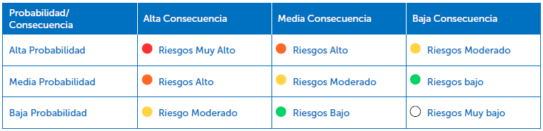

A continuación, se registran las condiciones identificadas en la investigación en terreno:

Condiciones de riesgo (amenazas, vulnerabilidades, capacidades) | Ubicación | Impacto Eventual | Encargado de gestionar según determine el Comité | Plazo sugerido

DISCUSIÓN DE PRIORIDADES.

En esta etapa se establecen prioridades de acción para abordar las situaciones de riesgo que aparecen en las dos etapas anteriores. Esta priorización se realiza en base a dos factores:

- Recurrencia (eventos que se producen con mayor frecuencia.
- Impacto (mayor daño que pudiese provocar).

Es decir, analizar y hacerse las preguntas: ¿qué nos afecta más?, ¿qué ocurre más seguido?, ¿qué nos podría suceder? Así, se puede determinar la factibilidad de acceder a capacidades, recursos o medios externos cuando sea necesario.

En este punto, es importante considerar aquellos riesgos que no son recurrentes, pero que están presentes en el entorno, como fugas de gas, incendios o el entorno vial, que también ofrece riesgos para la comunidad educativa, entre otros.

En esta etapa, se recomienda al comité de seguridad consultar o solicitar apoyo a organismos o instancias técnicas correspondientes.

El proceso participativo permitirá generar capacidades para enfrentar las amenazas detectadas por las comunidades educativas; por lo tanto, es importante que las necesidades sean identificadas por toda la comunidad para realizar un programa de preparación participativo.

Se establece una relación entre cada riesgo y los respectivos recursos o capacidades para enfrentarlo, de acuerdo con la priorización realizada.

Punto Crítico (amenaza y vulnerabilidad identificada) | Ubicación | Clasificación del Riesgo  (bajo, medio, alto) | Capacidades

ELABORACIÓN DEL MAPA DE RIESGOS.

En esta etapa se elabora un mapa que facilita la visualización de riesgos priorizados y recursos identificados. Este puede ser un croquis o plano sencillo, utilizando simbología clara y conocida por toda la comunidad educativa, la cual debe indicarse en una leyenda al costado del mapa. Es fundamental que el mapa sea accesible, considerando versiones en braille, lectura fácil u otros formatos adaptados, y que esté ubicado en lugares visibles dentro del establecimiento, permitiendo que todos los miembros de la comunidad tengan acceso a la información.

El mapa debe reflejar las amenazas identificadas tanto en el ámbito interno como externo del establecimiento. Entre estas amenazas se pueden considerar riesgos como caídas por desniveles, zonas de inundación ante lluvias intensas o vías de alta velocidad cercanas. Asimismo, señalar los recursos disponibles para la gestión de emergencias, como zonas de seguridad, vías de evacuación, extintores, redes húmedas y secas, así como salas de primeros auxilios.

Hay dos tipos principales de mapas utilizados en los entornos educativos: el mapa externo y el mapa interno.

El mapa externo está diseñado para representar el entorno que rodea al establecimiento. Su objetivo es identificar instalaciones críticas y posibles fuentes de riesgo, como bombas de combustibles, plantas químicas, zonas de almacenamiento de sustancias peligrosas y tendidos eléctricos. Este mapa debe ubicarse en los accesos principales del establecimiento para que sea visible tanto para la comunidad interna como para los visitantes.

El mapa interno se centra en las amenazas y recursos dentro del establecimiento. Detalla riesgos estructurales, como escaleras sin barandas o pisos resbaladizos, y marca las zonas de seguridad internas, rutas de evacuación, así como la ubicación de extintores y puntos de primeros auxilios.

Ubicación: Este mapa debe estar distribuido en distintas áreas del establecimiento, como cada sala de clases, pasillos y lugares de reunión. Además, es recomendable colocarlo en un punto visible al ingreso del recinto. Es posible también elaborar un mapa en relieve, facilitando su comprensión a personas ciegas y con baja visión, ya sean niños, niñas, estudiantes o personas adultas de la comunidad educativa.

Mapa Interno (reemplazar con propio)

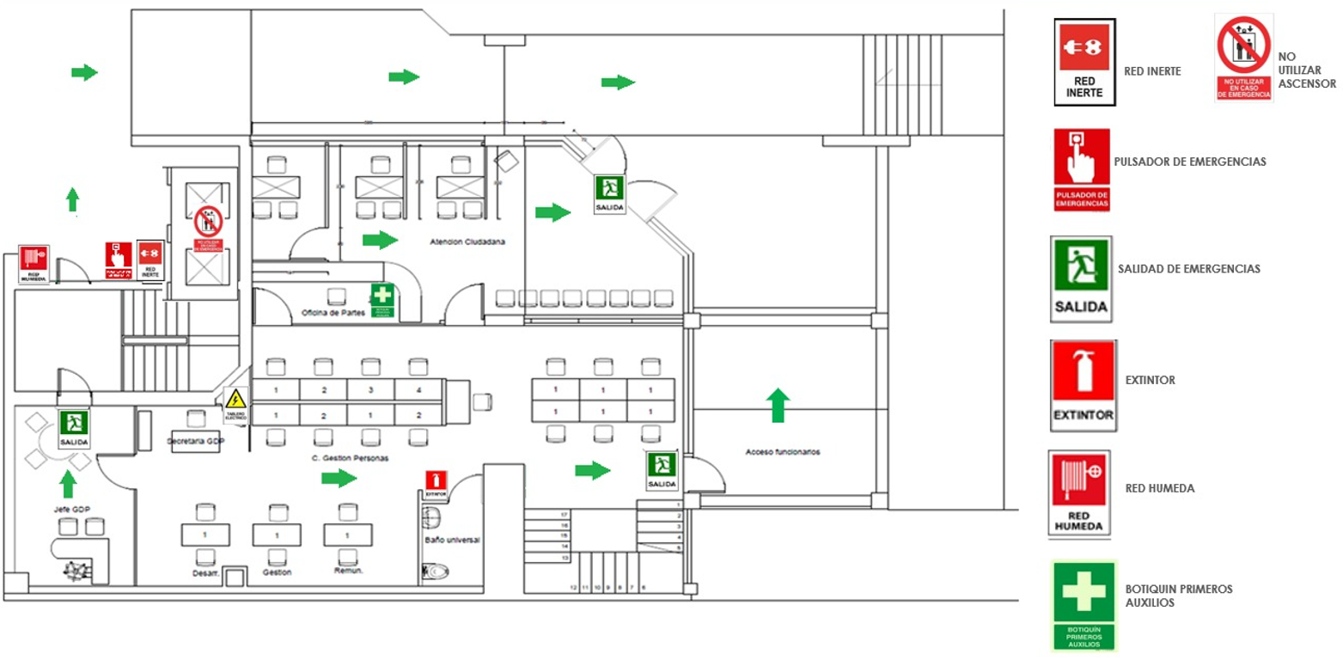

Mapa externo (reemplazar con propio)

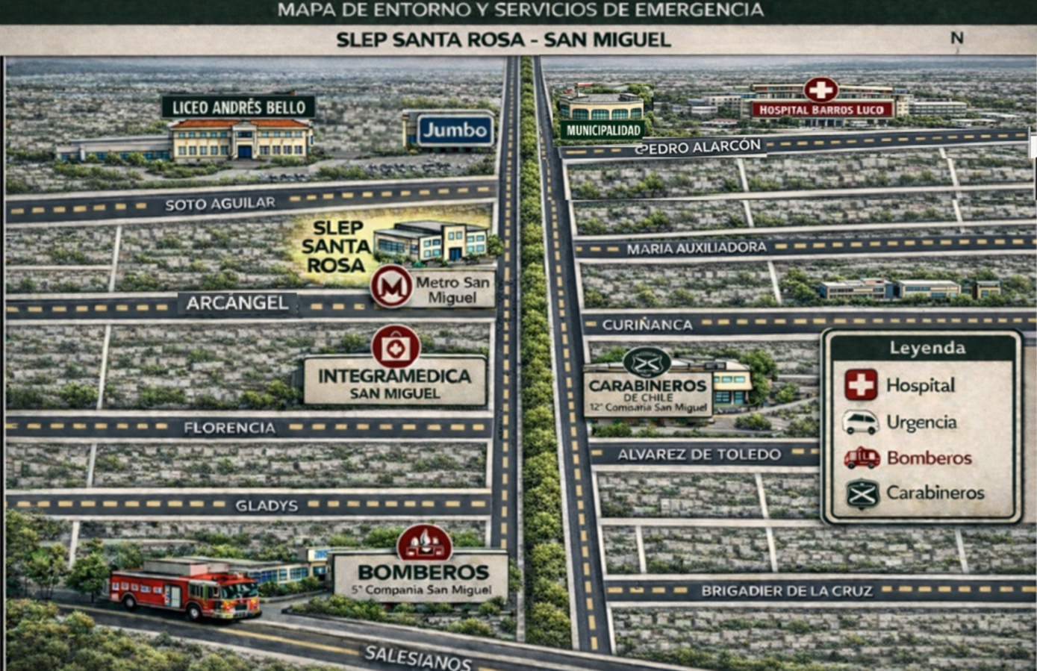

PLANIFICACIÓN Y ELABORACIÓN DEL PROGRAMA Y PROTOCOLOS DE RESPUESTA.

El Plan Específico viene a reunir ordenada y organizadamente todos y cada uno de los elementos, acciones, ideas, programas, etc., que se estimen necesarios para el reforzamiento de la seguridad escolar en el establecimiento y su entorno inmediato, vale decir, el área alrededor del establecimiento por la cual circulan los distintos estamentos de la comunidad escolar para el cumplimiento de sus respectivas funciones.

Plan de acción y Programa de Prevención de Riesgos
Acciones | Actividades | Fechas | Gestión Administrativa y/o presupuestaria | Recursos y apoyos (humanos o materiales) | Seguimiento de la acción
Actualización  y difusión de los protocolos de actuación ante emergencias. | Revisión y actualización de los protocolos.  Difusión a la  comunidad  educativa  (circulares,  página web, reunión de  apoderados/as  entre otros). | Revisión: 1  vez al año.  Actualización:  cada vez que  se detecte un  cambio en las  condiciones  generales  y/o a la verificación  práctica. | Reunión del consejo o comité para revisión y  actualización en caso de ser necesario. | Apoyo con Organismo Administrador de la Ley 16.744 o Área de Prevención de Riesgos del SLEP. | Consejo o  comité.
Preparación de  la comunidad  educativa  frente a sismos,  incendios,  accidentes  escolares,  siniestros viales,  etc. | Ejercicios de  simulaciones y  simulacros. | Al menos 1  vez al año por  protocolo. | Reunión consejo  o comité. | Distribución de plan de respuesta o protocolos de actuación.  Generar espacios de formación a la comunidad educativa para tomar acciones de autocuidado.  Preparación del o los ejercicios. | Consejo o  comité.
Revisión de equipos de emergencias. | Chequeo de extintores.  Prueba de megáfonos.  Prueba de alarmas.  Revisión de botiquín de primeros auxilios y otros. | Mensual | Definir responsables del chequeo. | Apoyo con Organismo Administrador de la Ley N° 16.744 o Área de Prevención de Riesgos del SLEP. | Consejo o  comité.
Acciones | Actividades | Fechas | Gestión Administrativa y/o presupuestaria | Recursos y apoyos (humanos o materiales) | Seguimiento de la acción
Revisión de señalética de vías de evacuación y zona de seguridad. | Inspección de seguridad a través del establecimiento educacional. | Semestral | Definir responsables de la inspección. | Apoyo con Organismo Administrador de la Ley N° 16.744 o Área de Prevención de Riesgos del SLEP.  Solicitar señalética para reposición al Área de Prevención de Riesgos del SLEP. | Consejo o  comité.
Mantención extintores | Informar al Servicio Local sobre la cantidad y tipo de extintores con los cuales cuenta el establecimiento educacional. | Anual | Solicitar a través de ticketera la mantención de extintores. | Generación de bases para el proceso de mantención de extintores a cargo del Servicio Local. | Consejo o  comité.
Capacitación uso y manejo de extintores | Identificar a los funcionarios/as que no cuentan con su capacitación vigente. | Anual | Enviar solicitud al Servicio Local por capacitación de uso y manejo de extintores. | Apoyo con Organismo Administrador de la Ley N° 16.744 para realizar capacitación certificada. | Consejo o  comité.

METODOLOGÍA ACCEDER.

Se utiliza para elaborar uno o varios protocolos de respuesta ante emergencias, desastres o catástrofes, según los riesgos identificados y priorizados. Esta metodología facilita el diseño del protocolo y permite a la comunidad educativa recordar fácilmente los aspectos que siempre deben estar presentes y que requieren una preparación adecuada para su efectiva aplicación.

ETAPA INICIAL:

ALERTA Y ALARMA.

Son instancias previas a la respuesta frente a un fenómeno determinado que puede provocar consecuencias negativas.

La alerta es un estado declarado de vigilancia y atención, indica mantenerse atento.

La alarma, por su parte, es la señal o aviso sobre algo que va a suceder de forma inminente o que está ocurriendo. Por lo tanto, su activación significa ejecutar las instrucciones para las acciones de respuesta.

Las alertas se validarán o anularán en la medida que se corrobore la calidad o veracidad de la información. Al validarse la alerta, si corresponde, el Establecimiento Educacional activará la alarma para aplicar las acciones de respuesta.

COMUNICACIÓN E INFORMACIÓN.

Son dos conceptos clave en la elaboración del protocolo de respuesta que debe considerar diversos modos de comunicación e información para todos y todas (lengua de señas, comunicación aumentativa alternativa, formatos impresos, audiovisuales u otros).

La comunicación interna es responsabilidad del director/a, monitores/as o coordinador/a, quienes, según su rol, deberán mantener informadas a las madres, padres, apoderados y cuidadores a la brevedad posible, utilizando los medios disponibles, de acuerdo con la situación. Externamente se debe comunicar a bomberos, carabineros, el servicio de salud, entre otras, dependiendo del nivel de la emergencia o desastre.

Respecto a la información que se comunica, esta debe ser accesible, precisa y clara, aportando antecedentes necesarios al director/a del establecimiento educacional, encargado de seguridad escolar o a quien esté disponible, más el ABC de la emergencia (Ambulancia, Bomberos y Carabineros).

COORDINACIÓN.

Para un buen logro de las acciones a emprender habrá una previa definición de los roles internos que cada persona va a cumplir durante una emergencia.

La responsabilidad específica que asume cada integrante de la comunidad educativa frente a una situación de emergencia. Ejemplo: ¿Quién da la alarma a bomberos? ¿Quién entrega asistencia en el proceso de alerta y evacuación a las personas en situación de discapacidad?

Los protocolos de respuesta establecen los roles, dependiendo de la realidad, por ejemplo: tamaño de la infraestructura; cantidad y características de niños, niñas y estudiantes, docentes, asistentes de la educación y ubicación geográfica.

ETAPA DE RESPUESTA:

Esta etapa debe ser desarrollada siempre y cuando haya existido una situación de emergencia. Se deben considerar las acciones desarrolladas durante el evento.

EVALUACIÓN.

El dinamismo y el tipo de la emergencia o del desastre es un fenómeno continuo, por lo que en esta etapa se evalúa el tipo de emergencia que está ocurriendo, los daños a las personas y los bienes, con el propósito de aplicar el protocolo correspondiente, además de considerar las necesidades y capacidades adicionales requeridas o no previstas en el protocolo. A modo de ejemplo, en el caso de un sismo de alta magnitud se aplica el protocolo acordado para esta amenaza, sin embargo, si se alerta la posibilidad de tsunami, se evalúa la evacuación externa y la necesidad de trasladar a la comunidad a la zona segura externa correspondiente.

La evaluación responde a las preguntas: ¿qué pasó?, ¿qué se dañó?, ¿cuántos y quiénes? Si el evento está aún en proceso, las preguntas a agregar son: ¿qué está pasando?, ¿qué se está dañando?, ¿cuántos y quiénes podrían resultar afectados?.

Estas preguntas son de utilidad para evaluar la emergencia que ocurre en el momento, y de esta manera actuar correctamente aplicando lo estipulado en el Plan de acción.

DECISIONES.

De acuerdo con los daños y a las necesidades evaluadas, las personas encargadas de la emergencia (director/a, coordinador/a, de seguridad escolar y organismos operativos de respuesta), adoptarán las decisiones de atención a las personas, según el uso gradual de los recursos.

A modo de ejemplo, se toma comunicación a organismos idóneos si el hecho así lo amerita, como bomberos, carabineros o ambulancia, con quienes al momento de concurrir, se continuarán adoptando nuevas decisiones hasta controlar la situación:

- Realizar oportunos comunicados a la comunidad educativa.
- Evacuar, aislar y/o confinar a la comunidad educativa.
- Convocar a madres, padres, apoderados/as o cuidadores/as.
- Reiniciar o no las clases en función de las condiciones del momento.
- Considerar el levantamiento de datos para apoyo psicoemocional.

ETAPA DE MEJORA:

Esta etapa debe ser desarrollada siempre y cuando haya existido una situación de emergencia. Se deben considerar las acciones a desarrollar después del evento.

EVALUACIÓN (SECUNDARIA).

Al considerar eventos complejos como los ejemplos descritos en la Evaluación, es decir, que se categorizan como emergencias y/o desastres, se determinarán las repercusiones del fenómeno o situación adversa que afectó o aún está afectando al establecimiento educacional.

Dependiendo de la magnitud o características de la emergencia o desastre, podrá incluir un seguimiento a:
- La comunidad afectada.
- Profundización de los daños a la infraestructura y su entorno.
- La situación social y emocional de la comunidad educativa.
- Las condiciones del sistema de comunicaciones y de transporte.
- Las necesidades de personas con discapacidad o necesidades de apoyo.
- Las vías de acceso al establecimiento.

READECUACIÓN DEL PROTOCOLO DE RESPUESTA.

Corresponde a la detección, análisis y revisión de las decisiones, para anexar nuevas operaciones si es necesario o bien dar por controlada la situación.

Si el evento es puntual y de menor complejidad, el Comité de Seguridad Escolar revisará el Plan de Respuesta, con el objetivo de mejorarlo aplicando medidas correctivas y no repetir eventuales errores, todo este trabajo lo puede realizar a través de reuniones de análisis, búsqueda de opiniones, encuestas, etc.

En caso de desastres este paso apunta a indicar en los protocolos de respuesta las modalidades de coordinación para corregir decisiones ya adoptadas, con el propósito de optimizar las operaciones de control de la situación que se irán anexando.

Igualmente, una vez superado el evento más complejo, evaluar lo realizado, siempre con miras a perfeccionar el Protocolo de respuesta, el que en sí mismo debe incluir los modos y los medios para ese fin, tales como:

- Recopilación de informes: los antecedentes que se obtengan de la situación de emergencias o desastres servirán de base para la readecuación del Protocolo.
- La información debe ser oficial y completa.
- Análisis y recomendaciones: del estudio de los antecedentes recopilados surgen las recomendaciones para mejorar el sistema de respuesta a emergencias y desastres. Estas nuevas proposiciones se plantean sobre la base de los hechos o estudios provenientes del consejo escolar, consejo de educación parvularia o encargado/a de seguridad escolar y/o de organismos competentes en la materia.

PROTOCOLO DE RESPUESTA.

PROCEDIMIENTO GENERAL DE EVACUACIÓN.

Procedimiento general de actuación
Antes de la emergencia.
- Se definirán a los coordinadores de piso o área y monitores de apoyo, quienes serán los encargados de actuar ante una emergencia.
- Se identificarán las vías de evacuación y zonas de seguridad por donde tendrán que evacuar y posicionarse los miembros de la comunidad escolar.
- Se verificará que las vías de evacuación se mantengan despejadas.
- Se deberá difundir el PISE a toda la comunidad educativa.
- Se deberá mantener actualizado el directorio emergencias, el cual tendrá que estar en un lugar visible y a disposición en caso de requerirlos.

Durante la emergencia
- Al escuchar la alarma, todos los integrantes del establecimiento dejarán de realizar sus funciones y se prepararán para esperar la orden de evacuación.
- Cada miembro de la comunidad escolar deberá conservar y promover la calma.
- Todos los integrantes del establecimiento deberán obedecer la orden del coordinador de piso o área.
- Cuando se dé la instrucción, los docentes y/o asistentes que tengan a cargo un curso, lo guiarán hacia la zona de seguridad correspondiente, haciendo caso a las indicaciones del coordinador de piso o área. No se utilizarán los ascensores en caso de estar presentes en el establecimiento.
- No se debe correr, gritar y empujar al momento de evacuar. Procure usar pasamanos al transitar por escaleras.
- Si hay humo o gases en el camino, proteja sus vías respiratorias y si es necesario avance agachado.
- Evite llevar objetos en sus manos.
- Una vez en la zona de seguridad, permanezca ahí hasta recibir instrucciones del personal a cargo de la evacuación.
- Todo abandono de la instalación hacia el exterior deberá ser iniciada a partir de la orden del coordinador general.

Después de la emergencia
- Una vez haya finalizado la emergencia, los equipos de emergencias (si estuvieran presentes), el Director/a y Coordinador General definirán si es seguro volver.
- La persona designada deberá notificar a al SLEP sobre lo ocurrido.

PROCEDIMIENTO EN CASO DE SISMO O TERREMOTO.

Alerta
¿Cuál será la alerta? | Alarma a través de SMS. Movimiento sísmico.
¿Qué acciones se realizarán por esta alerta? | Mantenerse alerta para ubicarse en zona de seguridad interna.

Alarma
¿Cuál será la alarma?

¿Cuándo se activa la alarma?
¿Quién dará la alarma?
(titular y suplente)

Comunicación interna / externa
Acción | Apoderados | Familiares funcionarios/as | Equipos de emergencia | Servicios básicos
¿Quién comunicará?
¿Cuándo comunicará?
¿Qué medio utilizará?

Coordinaciones internas
Director/a | Notificar al SLEP si existen heridos y/o el establecimiento presenta daños estructurales.
Coordinador General | Estar atento al avance de la emergencia.  Confirmar que todos los estudiantes y funcionarios/as se encuentren en la zona de seguridad.  Tomar la decisión de evacuar el establecimiento si es necesario.
Coordinadores de piso o área | Encargados de señalar las vías de evacuación una vez finalizado el sismo.  Al evacuar, verificar que ninguna persona de su sector asignado haya quedado rezagada.
Encardado/a de comunicaciones | Solicitar y publicar números de emergencia.
Apoyo de personas con discapacidad | En caso de emergencias, ayudar a estudiantes y/o funcionarios/as con discapacidad a evacuar y dirigirlos a la zona de seguridad correspondiente. En el caso de tener que evacuar el recinto, repetir acción anterior.
Encargado/a primeros auxilios | Prestar primeros auxilios a la persona que lo necesite.
Encargado/a corte de suministros | Cortar gas, energía eléctrica y agua ante sismo de gran magnitud.
Encargado apertura salida de emergencias | Abrir puertas en el caso de tener que evacuar el centro de trabajo hacia el exterior.
Docentes | Solicitar a estudiantes ubicarse en la zona de seguridad interna dentro de la sala de clases.  Guiar al nivel al cual realiza clases a la zona de seguridad del patio. Velar por la seguridad de estudiantes y propia.

Coordinaciones externas
Coordinador General | Mantendrá contacto con los equipos de emergencia cuando se presenten en el establecimiento.
Encargado de comunicaciones. | Tomará contacto con los equipos de emergencia. Solicitará apoyo en caso de requerirlo.
Encargado de primeros auxilios. | Informará sobre la situación de salud de los estudiantes y/o funcionarios/as.

Zonas de seguridad y vías de evacuación internas
Curso o nivel | Zona de seguridad | Vía de evacuación

Zonas de seguridad y vías de evacuación externa
Curso o nivel | Zona de seguridad | Vía de evacuación

Procedimiento general de actuación
Antes de la emergencia.
- Corregir todo lo que pueda generar accidentes durante un sismo, produciendo lesiones a las personas, en especial las existentes en zonas de seguridad y vías de evacuación.
- Indicar a la comunidad educativa los lugares de protección sísmica, alejados de ventanas y elementos que puedan caer.
- En la medida de lo posible, anclar los muebles al piso.
- Entrenar a la comunidad escolar acerca de cómo actuar ante este tipo de emergencias.
- Mantener kit de emergencias a disposición. No utilice velas, fósforos o encendedores, ya que podrían provocar chispas que pueden generar una explosión en caso de fuga de gas.
- Identifique y seleccione personas que apoyen a quienes que puedan quedar en shock ante un sismo o terremoto.

Durante la emergencia
- Mantenga la calma, trasmítala a los estudiantes y compañeros de trabajo.
- NO evacúe de inmediato.
- Si se encuentra en sala de clases u oficina al momento de la emergencia, abra puertas y ubíquese en la zona de seguridad interna (bajo escritorios) hasta que el sismo o terremoto finalice, alejándose de ventanas u objetos que puedan caer desde el techo, repisas u otros similares.
- Si se encuentra en el patio, ubíquese en la zona de seguridad o algún lugar en el cual no pueda caer algún objeto, lejos de la presencia de ventanas.
- Si existiera algún estudiante con discapacidad o problemas de movimiento, el monitor correspondiente deberá prestar apoyo para ubicarlo en la zona de seguridad interna.

Después de la emergencia
- Los monitores de apoyo deberán cortar la energía eléctrica y suministro de gas.
- Espere en la zona de seguridad interna durante unos minutos ante la posibilidad de réplicas.
- Espere la alarma para evacuar hacia las zonas de seguridad. Hágalo sin correr y manteniendo la calma en todo momento.
- En caso de que el establecimiento cuente con escaleras, siempre debe circular por el costado derecho, mire los peldaños y tómese del pasamanos.
- En la zona de seguridad, los docentes y/o asistentes del curso que tengan a cargo, deberán contar a los estudiantes y verificar que todos se encuentren en el lugar.
- La persona que haya recibido visitas al momento de ocurrir la emergencia deberá llevarlas a la zona de seguridad correspondiente.
- La persona designada deberá llamar a bomberos para solicitar apoyo en el caso de que sea necesario. Si hubiera heridos, solicitará apoyo a la ambulancia.
- En el caso de haber solicitado ambulancia, el encargado de primeros auxilios actuará mientras ellos llegan.
- No utilice celular, fósforos o encendedores, esto por una posible fuga de gas.
- No reingrese al establecimiento hasta que se le ordene.
- Una vez finalizada la emergencia, los equipos de emergencias (si estuvieran presentes), el Director/a y Coordinador General definirán si es seguro volver.
- En caso de daños o heridos, la persona designada deberá notificar al SLEP sobre lo ocurrido.
- Si no fuera seguro el retorno al establecimiento, se deberá notificar a los apoderados el retiro de los estudiantes. El retorno al recinto se hará siempre y cuando se encuentren las condiciones de seguridad.

PROCEDIMIENTO EN CASO DE INCENDIO ESTRUCTURAL.

Alerta
¿Cuál será la alerta? | Olor a quemado / aparición repentina de humo
¿Qué acciones se realizarán por esta alerta? | Verificar el lugar de donde proviene el olor a quemado o humo. Buscar extintores y prepararse para activar la alarma en caso de ser necesario.

Alarma
¿Cuál será la alarma?

¿Cuándo se activa la alarma?
¿Quién dará la alarma?
(titular y suplente)

Comunicación interna / externa
Acción | Apoderados | Familiares funcionarios/as | Equipos de emergencia | Servicios básicos
¿Quién comunicará?
¿Cuándo comunicará?
¿Qué medio utilizará?

Coordinaciones internas
Director/a | Notificar al SLEP si existen heridos y/o el establecimiento presenta daños estructurales.
Coordinador General | Estar atento al avance de la emergencia.  Confirmar que todos los estudiantes y funcionarios/as se encuentren en la zona de seguridad.  Tomar la decisión de evacuar el establecimiento si es necesario.
Coordinadores de piso o área | Encargados de señalar las vías de evacuación al momento de ocurrir una emergencia.  Verificar que ninguna persona de su sector asignado haya quedado rezagada al evacuar.
Encardado/a de comunicaciones | Solicitar y publicar números de emergencia.
Apoyo de personas con discapacidad | En caso de emergencias, ayudar a estudiantes y/o funcionarios/as con discapacidad a evacuar y dirigirlos a la zona de seguridad correspondiente. En el caso de tener que evacuar el recinto, repetir acción anterior.
Encargado/a primeros auxilios | Prestar primeros auxilios a la persona que lo necesite.
Encargado/a corte de suministros | Cortar gas y energía eléctrica ante la ocurrencia de una emergencia.
Encargado apertura salida de emergencias | Abrir puertas en el caso de tener que evacuar el centro de trabajo hacia el exterior.
Docentes | Guiar al nivel al cual realiza clases a la zona de seguridad. Velar por la seguridad de estudiantes y propia.

Coordinaciones externas
Coordinador General | Mantendrá contacto con los equipos de emergencia cuando se presenten en el establecimiento.
Encargado de comunicaciones. | Tomar contacto con organismos externos ante la ocurrencia de una emergencia.
Encargado de primeros auxilios. | Retroalimentar a Institución de salud sobre funcionarios y/o estudiantes que hayan recibido primeros auxilios para continuidad de atención médica.

Zonas de seguridad y vías de evacuación internas
Curso o nivel | Zona de seguridad | Vía de evacuación

Zonas de seguridad y vías de evacuación externa
Curso o nivel | Zona de seguridad | Vía de evacuación

Procedimiento general de actuación
Antes de la emergencia.
- Revisar los extintores y otros medios de extinción que puedan ser utilizados para controlar el fuego.
- Procurar que las personas funcionarias del establecimiento se encuentren capacitadas en el uso y manejo de extintores.
- El encargado de primeros auxilios deberá revisar frecuentemente el stock de elementos del botiquín.
- Revisar los extintores mensualmente, verificando que se encuentren en buen estado y en lugares accesibles del establecimiento.
- Contar con listado de los alumnos que asisten en el día.

Durante la emergencia
- La persona que detecte un amago de incendio deberá buscar un extintor para controlarlo.
- En el caso de no sentirse en condiciones de utilizar el extintor, solicite apoyo.
- Si el amago de incendio es controlado, de aviso al coordinador general para evaluar la situación.
- Si el fuego no se logró controlar (incendio), se deberá activar la alarma.
- Mantenga la calma y prepare a los estudiantes para la evacuación total del establecimiento, previo aviso del Coordinador General de emergencias.
- Si existiera algún estudiante con discapacidad o problemas de movimiento, el monitor correspondiente deberá acudir al lugar para prestar apoyo.
- Evacúe de forma expedita, con la finalidad de que sea en el menor tiempo posible.
- Al salir no debe correr ni gritar. En caso de que el establecimiento cuente con escaleras, circule por el costado derecho, mire los peldaños y tómese del pasamanos, siempre y cuando la temperatura de éstos lo permitan.
- Los monitores encargados de la apertura de puertas deberán hacerlo de inmediato una vez ocurrida la emergencia.
- En la zona de seguridad, el docente y/o asistente del curso debe contar a los alumnos de su nivel y verificar que todos se encuentren en el lugar.
- La persona que haya recibido visitas al momento de ocurrir el siniestro deberá llevarlas a la zona de seguridad correspondiente.
- La persona designada deberá llamar a bomberos para solicitar apoyo. En el caso de heridos, solicitar apoyo a ambulancia.
- En el caso de haber solicitado apoyo a la ambulancia, el encargado de primeros auxilios actuará mientras ellos llegan.

Consideraciones:

- En caso de no poder extinguir el fuego, abandone el lugar cerrando la puerta (si es posible) para limitar la propagación. Impida el ingreso de otras personas.
- En caso de tener que circular por lugares con gran cantidad de humo, arrástrese lo más cercano al suelo, tapándose su nariz y boca.
- No use ascensores en caso de incendios. Sólo use las escaleras.
- Si se encuentra encerrado en una habitación y el fuego le impide salir, cierre la puerta y solicite ayuda.
- Al evacuar por zonas de fuego, cierre las puertas por las cuales haya pasado, con la finalidad de que el fuego no siga propagándose.
- Si alguna de sus prendas de vestir se prende con fuego, no corra, déjese caer al piso y ruede hasta apagar las llamas.

Después de la emergencia
- Una vez haya finalizado la emergencia, los equipos de emergencias (si estuvieran presentes), el Director/a y Coordinador General definirán si es seguro volver.
- La persona encargada deberá notificar al SLEP sobre lo ocurrido.
- Si no fuera seguro el retorno al establecimiento, se deberá notificar a los apoderados sobre lo ocurrido y solicitar el retiro de los estudiantes. El retorno al recinto se hará siempre y cuando se encuentren las condiciones de seguridad adecuadas.

Uso de extintores:

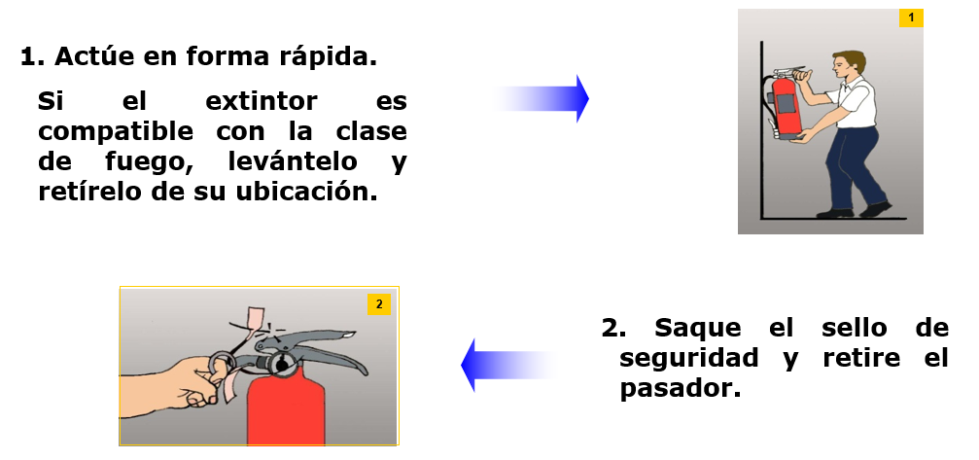

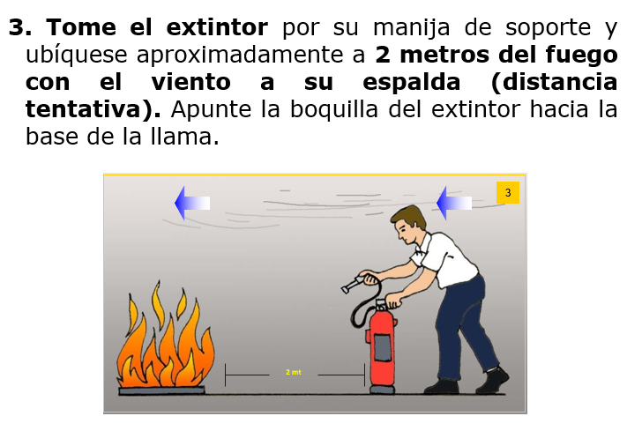

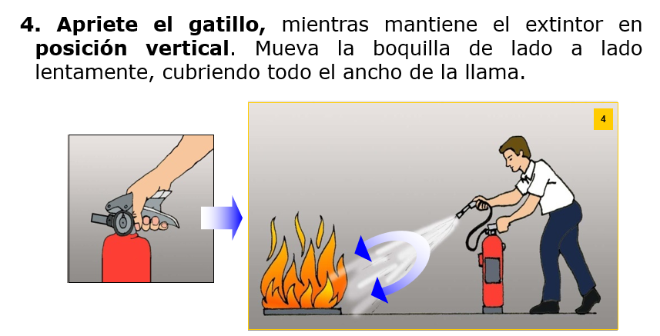

PROCEDIMIENTO ANTE CORTE DE AGUA.

Alerta
¿Cuál será la alerta? | Notificación por parte de la empresa de abastecimiento de agua.
¿Qué acciones se realizarán por esta alerta? | Informar al SLEP sobre la situación.

Alarma
¿Cuál será la alarma?

¿Cuándo se activa la alarma?
¿Quién dará la alarma?
(titular y suplente)

Comunicación interna / externa
Acción | Apoderados | Familiares funcionarios/as | Equipos de emergencia | Servicios básicos
¿Quién comunicará?
¿Cuándo comunicará?
¿Qué medio utilizará?

Coordinaciones internas
Director/a | Notificar al SLEP sobre el corte del servicio.
Coordinador General | Junto con la Dirección del establecimiento, mantenerse atento a la información que entregue el SLEP y/o empresa abastecedora del servicio.
Encardado/a de comunicaciones | Solicitar y publicar números de emergencia.
Encargado/a corte de suministros | En caso de fuga de agua, cortar el suministro.
Docente | En caso de suspensión de actividades, informar a estudiantes.

Coordinaciones externas
Director/a | Comunicarse con empresa de abastecimiento de agua.

Zonas de seguridad y vías de evacuación internas
Curso o nivel | Zona de seguridad | Vía de evacuación

Zonas de seguridad y vías de evacuación externa
Curso o nivel | Zona de seguridad | Vía de evacuación

Procedimiento general de actuación
Antes de la emergencia.
- Los cortes externos de agua son notificados con anticipación por la empresa que suministra el servicio. Una vez notificado, el establecimiento deberá Informar al SLEP sobre la situación, y así determinar las acciones a seguir durante el corte.
- Revisar periódicamente las conexiones de agua.
- Si se encuentran anomalías que pudieran alterar el normal funcionamiento del establecimiento, como lo son goteras, filtraciones, sistemas tapados u otros, notificar la situación al SLEP.

Durante la emergencia
- Ante cortes de agua internos por fallas durante la jornada escolar, o externos sin previo aviso, se deberá notificar al SLEP sobre la situación.
- Ante cortes externos, comunicarse con la empresa que suministra el servicio para consultar sobre las situación y posible retorno de este. Para hacerlo, indique el número de cuenta que se encuentra en la boleta.
- El SLEP podrá determinar suspensión de actividades si no existe claridad sobre el retorno del servicio.
- Si hay suspensión de actividades, se deberá notificar a los apoderados para el retiro de los estudiantes.

Después de la emergencia
- En el caso de corte interno, realizar las reparaciones correspondientes para dar continuidad a la jornada escolar.
- En caso de corte externo, dar aviso a la comunidad escolar sobre el retorno al establecimiento, o sobre posibles retrasos en el suministro de agua.

PROCEDIMIENTO ANTE CORTE DE ENERGÍA ELÉCTRICA.

Alerta
¿Cuál será la alerta? | Notificación por parte de la empresa de abastecimiento de energía eléctrica.
¿Qué acciones se realizarán por esta alerta? | Informar al SLEP sobre la situación.

Alarma
¿Cuál será la alarma?

¿Cuándo se activa la alarma?
¿Quién dará la alarma?
(titular y suplente)

Comunicación interna / externa
Acción | Apoderados | Familiares funcionarios/as | Equipos de emergencia | Servicios básicos
¿Quién comunicará?
¿Cuándo comunicará?
¿Qué medio utilizará?

Coordinaciones internas
Director/a | Notificar al SLEP sobre el corte del servicio.
Coordinador General | Junto con la Dirección del establecimiento, mantenerse atento a la información que entregue el SLEP y/o empresa abastecedora del servicio.
Encardado/a de comunicaciones | Solicitar y publicar números de emergencia.
Encargado/a corte de suministros | En caso de cortocircuitos, cortar el suministro.
Docente | En caso de suspensión de actividades, informar a estudiantes.

Coordinaciones externas
Director/a | Comunicarse con la empresa de abastecimiento de energía eléctrica.

Zonas de seguridad y vías de evacuación internas
Curso o nivel | Zona de seguridad | Vía de evacuación

Zonas de seguridad y vías de evacuación externa
Curso o nivel | Zona de seguridad | Vía de evacuación

Procedimiento general de actuación
Antes de la emergencia.
- Los cortes externos de energía eléctrica son notificados con anticipación por la empresa que suministra el servicio. Una vez notificado, el establecimiento deberá Informar al SLEP sobre la situación, y así determinar las acciones a seguir durante el corte.
- Revisar periódicamente las conexiones eléctricas.
- Si se encuentran anomalías que pudieran alterar el normal funcionamiento del establecimiento, como lo son interruptores, enchufes, tubos fluorescentes, ampolletas u otros, notificar la situación al SLEP.

Durante la emergencia
- Ante cortes de energía eléctrica internos por fallas durante la jornada escolar, o externos sin previo aviso, se deberá notificar al SLEP sobre la situación.
- Ante cortes externos, comunicarse con la empresa que suministra el servicio para consultar sobre las situación y posible retorno de este. Para hacerlo, indique el número de cuenta que se encuentra en la boleta.
- El SLEP podrá determinar suspensión de actividades si no existe claridad sobre el retorno del servicio.
- Si hay suspensión de actividades, se deberá notificar a los apoderados para el retiro de los estudiantes.

Después de la emergencia
- En el caso de corte interno, realizar las reparaciones correspondientes para dar continuidad a la jornada escolar.
- En caso de corte externo, dar aviso a la comunidad escolar sobre el retorno al establecimiento, o sobre posibles retrasos en el suministro de energía eléctrica.

PROCEDIMIENTO ANTE ASALTOS O ROBOS.

Alerta
¿Cuál será la alerta? | Personas sospechosas rondando alrededor del establecimiento.
¿Qué acciones se realizarán por esta alerta? | Notificar al equipo directivo y coordinador/a general sobre la situación. Informar a Carabineros.

Alarma
¿Cuál será la alarma?

¿Cuándo se activa la alarma?
¿Quién dará la alarma?
(titular y suplente)

Comunicación externa
Acción | Apoderados | Familiares funcionarios/as | Equipos de emergencia | Servicios básicos
¿Quién comunicará?
¿Cuándo comunicará?
¿Qué medio utilizará?

Coordinaciones internas
Director/a | Notificar al SLEP lo ocurrido e informar si existen heridos.
Coordinador General | Estar atento al avance de la emergencia.  Verificar el estado en el cual se encuentran los estudiantes y funcionarios/as.
Coordinadores de piso o área | Al evacuar hacia la zona de seguridad, verificar que ninguna persona de su sector asignado haya quedado rezagada.
Encardado/a de comunicaciones | Solicitar y publicar números de emergencia.
Apoyo de personas con discapacidad | En caso de emergencias, ayudar a estudiantes y/o funcionarios/as con discapacidad a evacuar y dirigirlos a la zona de seguridad correspondiente.
Encargado/a primeros auxilios | Prestar primeros auxilios a la persona que lo necesite.
Encargado/a corte de suministros | Cortar suministro de gas.
Docentes. | Verificar el estado en el cual se encuentran los estudiantes que tenga a cargo.  Guiar al nivel al cual realiza clases a la zona de seguridad.  Informar al coordinar general si algún estudiante necesita ayuda.

Coordinaciones externas
Coordinador General | Mantendrá contacto con los equipos de emergencia cuando se presenten en el establecimiento.
Encargado de comunicaciones. | Tomar contacto con organismos externos ante la ocurrencia de una emergencia.
Encargado de primeros auxilios. | Retroalimentar a Institución de salud sobre funcionarios y/o estudiantes que hayan recibido primeros auxilios para continuidad de atención médica.

Zonas de seguridad y vías de evacuación internas
Curso o nivel | Zona de seguridad | Vía de evacuación

Zonas de seguridad y vías de evacuación externa
Curso o nivel | Zona de seguridad | Vía de evacuación

Procedimiento general de actuación
Antes de la emergencia.
- Los accesos deberán mantenerse cerrados en todo momento.
- Cada persona que ingrese al establecimiento debe identificarse y ser recibida por un integrante de éste.
- Mantener un listado actualizado de las personas que pueden retirar a los estudiantes.
- Si se observa que una persona extraña merodea el establecimiento y observa a los estudiantes, avise al Director/a o quién lo reemplace, de seguimiento a la persona y notifique a Carabineros de ser necesario.

Durante la emergencia
- En el caso de que un delincuente ingrese al establecimiento durante la jornada escolar y amenace a los estudiantes y personas funcionarias, se deberá mantener la calma, sin correr ni gritar, además de NO INTERVENIR.
- Las personas funcionarias del establecimiento deberán velar por el cuidado de los estudiantes en todo momento.
- Cuando ocurran este tipo de situaciones, está PROHIBIDO grabar u ocupar celulares para hacer llamados.
- Si sufre amenazas no responda y coopere en todo momento. El cuidado de la vida de los estudiantes y personas funcionarias es lo esencial.
- Observar características del delincuente (altura, vestimenta, tono de piel, voz u otros), para notificar a Carabineros.

Después de la emergencia
- Una vez que los delincuentes hayan abandonado el establecimiento, la persona designada llamará a Carabineros para indicar lo ocurrido.
- Los docentes y/o asistentes deberán contabilizar y verificar que los estudiantes de su respectivo nivel se encuentren bien.
- Una vez haya finalizada la emergencia, los equipos de emergencias (si estuvieran presentes), el Director/a y Coordinador General definirán si es seguro volver.
- La persona encargada deberá notificar al SLEP sobre lo ocurrido.
- Si no fuera seguro el retorno al establecimiento, se deberá notificar a los apoderados de los estudiantes sobre lo ocurrido y solicitar que los retiren. El retorno al recinto se hará siempre y cuando se encuentren las condiciones de seguridad adecuadas.

PROCEDIMIENTO EN CASO DE ARTEFACTO EXPLOSIVO.

Alerta
¿Cuál será la alerta? | Identificación de un bolso, mochila u otro similar sospechoso.
¿Qué acciones se realizarán por esta alerta? | Notificar al equipo directivo y coordinador/a general sobre la situación. Informar a Carabineros.

Alarma
¿Cuál será la alarma?

¿Cuándo se activa la alarma?
¿Quién dará la alarma?
(titular y suplente)

Comunicación interna / externa
Acción | Apoderados | Familiares funcionarios/as | Equipos de emergencia | Servicios básicos
¿Quién comunicará?
¿Cuándo comunicará?
¿Qué medio utilizará?

Coordinaciones internas
Director/a | Notificar al SLEP sobre la emergencia.
Coordinador General | Estar atento al avance de la emergencia.  Dar cumplimiento a lo indicado por Carabineros. Si se indica evacuar, hacerlo hacia un sector lejano al cual se encuentra el artefacto.  Tomar la decisión de evacuar el establecimiento si es necesario.
Coordinadores de piso o área | Encargados de señalar las vías de evacuación al momento de ocurrir una emergencia.  Verificar que ninguna persona de su sector asignado haya quedado rezagada al evacuar.
Encardado/a de comunicaciones | Solicitar y publicar números de emergencia.
Apoyo de personas con discapacidad | En caso de emergencias, ayudar a estudiantes y/o funcionarios/as con discapacidad a evacuar y dirigirlos a la zona de seguridad correspondiente. En el caso de tener que evacuar el recinto, repetir acción anterior.
Encargado/a primeros auxilios | Prestar primeros auxilios a la persona que lo necesite.
Encargado/a corte de suministros | Cortar suministro de gas.
Encargado apertura salida de emergencias. | Abrir puertas en el caso de tener que evacuar el centro de trabajo hacia el exterior.
Docentes. | Guiar al nivel al cual realiza clases a la zona de seguridad. Velar por la seguridad de estudiantes y propia.

Coordinaciones externas
Coordinador General | Seguir los pasos indicados por Carabineros.  Mantendrá contacto con los equipos de emergencia cuando se presenten en el establecimiento.
Encargado de comunicaciones. | Tomar contacto con organismos externos ante la ocurrencia de una emergencia.
Encargado de primeros auxilios. | Retroalimentar a Institución de salud sobre funcionarios y/o estudiantes que hayan recibido primeros auxilios para continuidad de atención médica.

Zonas de seguridad y vías de evacuación internas
Curso o nivel | Zona de seguridad | Vía de evacuación

Zonas de seguridad y vías de evacuación externa
Curso o nivel | Zona de seguridad | Vía de evacuación

Procedimiento general de actuación
Antes de la emergencia.
- Los accesos deberán mantenerse cerrados en todo momento.
- Cada persona que ingrese al establecimiento debe identificarse y ser recibida por un integrante de éste.
- Mantener un listado actualizado de las personas que pueden retirar a los estudiantes.
- Si se observa que una persona extraña merodea el establecimiento y observa a los estudiantes, avise al Director/a o quién lo reemplace, de seguimiento a la persona y notifique a Carabineros de ser necesario.

Durante la emergencia (identificación artefacto explosivo).
Ante cualquier evidencia de un paquete, maletín o bulto con características sospechosas que llamen la atención, por haber sido dejado, abandonado u olvidado, se deben adoptar las siguientes medidas.

- La persona que detecte algún elemento extraño deberá dar aviso de inmediato al Director/a y Coordinador General, indicando el lugar exacto donde se encuentra. Mismo caso aplica en el caso de llamada telefónica notificando presencia de artefacto explosivo.
- Aléjese del lugar en el cual se encuentra el elemento extraño.
- Por su seguridad, está estrictamente prohibido examinar, manipular o trasladar el bulto, paquete o elemento sospechoso.
- La persona designada dará aviso a Carabineros sobre lo sucedido y solicitará asistencia en el recinto. Además deberá notificar al encargado de Seguridad del SLEP.
- Una vez que se da el aviso, se deberá generar la alarma para alertar de lo sucedido.
- Mantenga la calma, prepare a los estudiantes para evacuar hacia la zona de seguridad.
- Los docentes y/o asistentes deberán contabilizar y verificar que los estudiantes de su respectivo nivel se encuentren bien.

Después de la emergencia (posterior a la identificación del artefacto explosivo).
- Una vez haya finalizado la emergencia, los equipos de emergencias (si estuvieran presentes), el Director/a y Coordinador General definirán si es seguro volver.
- Si no fuera seguro el retorno al establecimiento, se deberá notificar a los apoderados de los estudiantes sobre lo ocurrido y solicitar que los retiren. El retorno al recinto se hará siempre y cuando se encuentren las condiciones de seguridad adecuadas.

PROCEDIMIENTO EN CASO DE FUGA DE GAS.

Alerta
¿Cuál será la alerta? | Presencia de olor a gas.
¿Qué acciones se realizarán por esta alerta? | Cortar suministro de gas e informar al equipo directivo y coordinador/a general.

Alarma
¿Cuál será la alarma?

¿Cuándo se activa la alarma?
¿Quién dará la alarma?
(titular y suplente)

Comunicación interna / externa
Acción | Apoderados | Familiares funcionarios/as | Equipos de emergencia | Servicios básicos
¿Quién comunicará?
¿Cuándo comunicará?
¿Qué medio utilizará?

Coordinaciones internas
Director/a | Notificar al SLEP sobre la emergencia e informar si hay estudiantes y/o funcionarios/as intoxicados.
Coordinador General | Estar atento al avance de la emergencia.  Si se indica evacuar, hacerlo hacia un sector lejano al cual se encuentra la fuga, considerando la dirección del viento.  Tomar la decisión de evacuar el establecimiento si es necesario.
Coordinadores de piso o área | Encargados de señalar las vías de evacuación al momento de ocurrir una emergencia.  Verificar que ninguna persona de su sector asignado haya quedado rezagada al evacuar.
Encardado/a de comunicaciones | Solicitar y publicar números de emergencia.
Apoyo de personas con discapacidad | En caso de emergencias, ayudar a estudiantes y/o funcionarios/as con discapacidad a evacuar y dirigirlos a la zona de seguridad correspondiente. En el caso de tener que evacuar el recinto, repetir acción anterior.
Encargado/a primeros auxilios | Prestar primeros auxilios a la persona que lo necesite.
Encargado/a corte de suministros | Cortar suministro de gas.
Encargado apertura salida de emergencias. | Abrir puertas en el caso de tener que evacuar el centro de trabajo hacia el exterior.
Docentes. | Guiar al nivel al cual realiza clases a la zona de seguridad. Velar por la seguridad de estudiantes y propia.

Coordinaciones externas
Coordinador General | Mantendrá contacto con los equipos de emergencia cuando se presenten en el establecimiento.
Encargado de comunicaciones. | Tomar contacto con organismos externos ante la ocurrencia de una emergencia.
Encargado de primeros auxilios. | Retroalimentar a Institución de salud sobre funcionarios y/o estudiantes que hayan recibido primeros auxilios para continuidad de atención médica.

Zonas de seguridad y vías de evacuación internas
Curso o nivel | Zona de seguridad | Vía de evacuación

Zonas de seguridad y vías de evacuación externa
Curso o nivel | Zona de seguridad | Vía de evacuación

Procedimiento general de actuación
Antes de la emergencia.
- Revisar periódicamente las conexiones de gas.
- Si se encuentran anomalías que pudieran alterar el normal funcionamiento del establecimiento, como lo son flexibles gastados, instalaciones en mal estado u otros, notificar la situación al SLEP y/o a la empresa concesionaria de la cocina (cuando aplique).
- Para detectar una fuga de gas utilice jabón con agua y con un paño déjelo en la posible zona afectada. Si al realizar esta acción se generan burbujas, debe cortar la llave de paso y notificar de inmediato al SLEP y/o a la empresa concesionaria de la cocina (cuando aplique).
- Al finalizar la jornada, en los lugares donde se utilice gas se deben cortar las llaves de paso.

Durante la emergencia
- Abra ventanas a modo de realizar una ventilación natural del recinto (no encienda ventiladores o artefactos electrónicos).
- La persona designada deberá cortar el suministro de gas.
- Se activará la alarma para alertar lo ocurrido. Ante este tipo de emergencias no deberá utilizarse una alarma electrónica.
- Si se da la instrucción de evacuar, hágalo hacia la zona de seguridad externa que le corresponda. En todo momento procure mantener la calma, no corra y/o grite.
- No utilice teléfonos celulares, dispositivos electrónicos, fósforos, y en generar cualquier artefacto que pueda provocar chispa y/o fuego. Tampoco encienda o apague interruptores.
- La persona designada deberá comunicarse con bomberos para solicitar apoyo, pero debe hacerlo alejado de la zona en donde se generó la fuga de gas.
- En el caso de los alumnos o personas funcionarias que presenten problemas para respirar, llévelos a un lugar donde el aire no esté contaminado. Si alguno necesita ayuda médica, indique a la persona asignada tomar contacto con los equipos de salud (ambulancia).

Después de la emergencia
- Una vez haya finalizado la emergencia, los equipos de emergencias (si estuvieran presentes), el Director/a y Coordinador General definirán si es seguro volver.
- La persona encargada deberá notificar al SLEP sobre lo ocurrido.
- Si no fuera seguro el retorno al establecimiento, se deberá notificar a los apoderados de los estudiantes sobre lo ocurrido y solicitar que los retiren. El retorno al recinto se hará siempre y cuando se encuentren las condiciones de seguridad adecuadas.

PROCEDIMIENTO EN CASO DE BALACERAS.

Alerta
¿Cuál será la alerta? | Al escuchar sonidos de disparos.
¿Qué acciones se realizarán por esta alerta? | Activar la alarma de forma inmediata.

Alarma
¿Cuál será la alarma? | Indicar por medio de megáfono o a viva voz “alerta B”
¿Cuándo se activa la alarma? | Al momento de escuchar disparos.
¿Quién dará la alarma?
(titular y suplente)

Comunicación interna / externa
Acción | Apoderados | Familiares funcionarios/as | Equipos de emergencia | Servicios básicos
¿Quién comunicará?
¿Cuándo comunicará?
¿Qué medio utilizará?

Coordinaciones internas
Director/a | Notificar al SLEP sobre la emergencia e informar si hay heridos.
Coordinador General | Estar atento al avance de la emergencia.  Confirmar que todos los estudiantes y funcionarios/as se encuentren bien.
Coordinadores de piso o área | Verificar las salas de su sector asignado y verificar el estado de cada estudiantes y funcionario/a. Notificar al Coordinador General.
Encardado/a de comunicaciones | Solicitar y publicar números de emergencia.
Apoyo de personas con discapacidad | Ayudar a estudiantes y/o funcionarios/as con discapacidad a cubrirse.
Encargado/a primeros auxilios | Prestar primeros auxilios a la persona que lo necesite.
Encargado/a corte de suministros | Cortar suministro de gas.
Encargado apertura salida de emergencias. | Abrir puertas en el caso de tener que evacuar el centro de trabajo hacia el exterior.
Docentes. | Indicar a los estudiantes tirarse al suelo y cubrirse.  Informar sobre el estado de los estudiantes a los coordinadores de piso o área.

Coordinaciones externas
Coordinador General | Mantendrá contacto con los equipos de emergencia cuando se presenten en el establecimiento.
Encargado de comunicaciones. | Tomar contacto con organismos externos ante la ocurrencia de una emergencia.
Encargado de primeros auxilios. | Retroalimentar a Institución de salud sobre funcionarios y/o estudiantes que hayan recibido primeros auxilios para continuidad de atención médica.

Zonas de seguridad y vías de evacuación internas
Curso o nivel | Zona de seguridad | Vía de evacuación

Zonas de seguridad y vías de evacuación externa
Curso o nivel | Zona de seguridad | Vía de evacuación

Procedimiento general de actuación
Antes de la emergencia
- Los accesos deberán mantenerse cerrados en todo momento.
- Cada persona que ingrese al establecimiento debe identificarse y ser recibida por un integrante de éste.
- Mantener un listado actualizado de las personas que pueden retirar a los estudiantes.
- Si se observa que una persona extraña merodea el establecimiento y observa a los estudiantes, avise al Director/a o quién lo reemplace, de seguimiento a la persona y notifique a Carabineros de ser necesario.
Durante la emergencia
- Al momento de escuchar un disparo, se deberá activar la alarma indicado “alerta B”.
- Si la balacera ocurre al momento de realizar clases, los estudiantes, docentes y asistentes deberán ubicarse en una zona de seguridad dentro de la sala y alejado de ventanas en la medida de lo posible. La instrucción debe ser indicada por docente y/o asistente encargado de cada curso. Para el resto de las personas funcionarias, deben ubicarse bajo escritorios, alejadas de ventanas o detrás de paredes.
- Para todos los casos, los estudiantes y personas funcionarias deben tirarse boca abajo hacia el suelo, cubriendo cabeza con manos y brazos.
- De forma previa el docente o asistente deberá cerrar la puerta de la sala de clases siempre y cuando su vida no corra peligro.
- Por ningún motivo debe acercarse a ventanas o rejas para observar lo que sucede en el exterior.
- Mantener la calma, no corra ni grite.
- Si el tiroteo ocurre cuando está en el patio, dirigirse a un espacio seguro (muros, salas, oficinas u otro). Si no es posible acudir a un espacio seguro deberá acostarse en el piso boca abajo cubriendo la cabeza con manos y brazos.
Después de la emergencia
- En el caso de heridos, solicitar apoyo del monitor de primeros auxilios. En casos más graves, la persona encargada deberá solicitar apoyo a ambulancia y/o mutual.
- La persona encargada dará aviso de lo sucedido a Carabineros.
- Los monitores de apoyo verificarán que no exista ninguna anomalía dentro del establecimiento, como lo son cañería, tubos o conexiones de gas, vidrios que interrumpan la movilidad u otra.
- Sólo los equipos de emergencias (si estuvieran presentes), el Director/a y Coordinador General definirán si es retomar actividades.
- La persona encargada deberá notificar al SLEP sobre lo ocurrido.
- Si no fuera seguro el retorno al establecimiento, se deberá notificar a los apoderados de los estudiantes sobre lo ocurrido y solicitar que los retiren. El retorno al recinto se hará siempre y cuando se encuentren las condiciones de seguridad adecuadas.

PROCEDIMIENTO EN CASO DE CONFLICTOS SOCIALES.

Alerta
¿Cuál será la alerta? | Información entregada por Carabineros, noticieros y/o redes sociales.
¿Qué acciones se realizarán por esta alerta? | Informar al equipo directivo y coordinador/a de seguridad. Dar aviso al SLEP.

Alarma
¿Cuál será la alarma?

¿Cuándo se activa la alarma?
¿Quién dará la alarma?
(titular y suplente)

Comunicación interna / externa
Acción | Apoderados | Familiares funcionarios/as | Equipos de emergencia | Servicios básicos
¿Quién comunicará?
¿Cuándo comunicará?
¿Qué medio utilizará?

Coordinaciones internas
Director/a | Notificar al SLEP sobre lo ocurrido.
Coordinador General | Estar atento al avance de la emergencia.  Confirmar que todos los estudiantes y funcionarios/as se encuentren bien.
Coordinadores de piso o área | Verificar las salas de su sector asignado y verificar el estado de cada estudiantes y funcionario/a. Notificar al Coordinador General.
Encardado/a de comunicaciones | Solicitar y publicar números de emergencia.
Apoyo de personas con discapacidad | Ayudar a estudiantes y/o funcionarios/as con discapacidad a cubrirse.
Encargado/a primeros auxilios | Prestar primeros auxilios a la persona que lo necesite.
Encargado/a corte de suministros | Cortar suministro de gas.
Encargado apertura salida de emergencias. | Abrir puertas en el caso de tener que evacuar el centro de trabajo hacia el exterior.
Docentes. | Indicar a los estudiantes ubicarse bajo sus escritorios y cubrirse.  Informar sobre el estado de los estudiantes a los coordinadores de piso o área.

Coordinaciones externas
Coordinador General | Mantendrá contacto con los equipos de emergencia cuando se presenten en el establecimiento.
Encargado de comunicaciones. | Tomar contacto con organismos externos ante la ocurrencia de una emergencia.
Encargado de primeros auxilios. | Retroalimentar a Institución de salud sobre funcionarios y/o estudiantes que hayan recibido primeros auxilios para continuidad de atención médica.

Zonas de seguridad y vías de evacuación internas
Curso o nivel | Zona de seguridad | Vía de evacuación

Zonas de seguridad y vías de evacuación externa
Curso o nivel | Zona de seguridad | Vía de evacuación

Procedimiento general de actuación
Antes de la emergencia.
- Los accesos deberán mantenerse cerrados en todo momento.
- Cada persona que ingrese al establecimiento debe identificarse y ser recibida por un integrante de éste.
- Mantener un listado actualizado de las personas que pueden retirar a los estudiantes.
- Si se observa que una persona extraña merodea el establecimiento y observa a los estudiantes, avise al Director/a o quién lo reemplace, de seguimiento a la persona y notifique a Carabineros de ser necesario.
- Mantener comunicación con las autoridades por un eventual evento que pueda ocurrir en los alrededores del establecimiento.

Durante la emergencia
- Prohibido interferir en el conflicto.
- Cierre puertas de las salas de clases y oficinas, mantenga la calma y no mire por ventanas o rejas.
- Active la alarma sólo si es estrictamente necesario.
- En caso de que lancen objetos al establecimiento, ubíquese en la zona de seguridad interna de la sala de clases y oficinas, alejándose de ventanas. Privilegie debajo de las mesas y escritorios.
- La persona designada previa indicación del Coordinador General, deberá dar aviso de lo que ocurre a Carabineros.

Después de la emergencia
- En el caso de heridos, solicitar apoyo del monitor de primeros auxilios. En casos más graves, la persona encargada deberá solicitar apoyo a ambulancia y/o mutual.
- Los monitores de apoyo verificarán que no exista ninguna anomalía dentro del establecimiento, como lo son cañería, tubos o conexiones de gas, vidrios que interrumpan la movilidad u otra.
- Sólo los equipos de emergencias (si estuvieran presentes), el Director/a y Coordinador General definirán si es retomar actividades.
- La persona encargada deberá notificar al SLEP sobre lo ocurrido.
- Si no fuera seguro el retorno al establecimiento, se deberá notificar a los apoderados de los estudiantes sobre lo ocurrido y solicitar que los retiren. El retorno al recinto se hará siempre y cuando se encuentren las condiciones de seguridad adecuadas.

PROCEDIMIENTO EN CASO DE INCIDENTES POR SUSTANCIAS PELIGORSAS.

Alerta
¿Cuál será la alerta? | Olor extraño / malestar por parte de estudiantes y/o funcionarios.
¿Qué acciones se realizarán por esta alerta? | Informar al equipo directivo y coordinador/a de seguridad. Dar aviso al SLEP.

Alarma
¿Cuál será la alarma?

¿Cuándo se activa la alarma?
¿Quién dará la alarma?
(titular y suplente)

Comunicación interna / externa
Acción | Apoderados | Familiares funcionarios/as | Equipos de emergencia | Servicios básicos
¿Quién comunicará?
¿Cuándo comunicará?
¿Qué medio utilizará?

Coordinaciones internas
Director/a | Notificar al SLEP sobre la situación e informar si hay estudiantes y/o funcionarios con malestar.
Coordinador General | Estar atento al avance de la emergencia.  Confirmar que todos los estudiantes y funcionarios/as se encuentren en la zona de seguridad.  Tomar la decisión de evacuar el establecimiento si es necesario.
Coordinadores de piso o área | Encargados de señalar las vías de evacuación al momento de ocurrir una emergencia.  Verificar que ninguna persona de su sector asignado haya quedado rezagada al evacuar.
Encardado/a de comunicaciones | Solicitar y publicar números de emergencia.
Apoyo de personas con discapacidad | En caso de emergencias, ayudar a estudiantes y/o funcionarios/as con discapacidad a evacuar y dirigirlos a la zona de seguridad correspondiente. En el caso de tener que evacuar el recinto, repetir acción anterior.
Encargado/a primeros auxilios | Prestar primeros auxilios a la persona que lo necesite.
Encargado/a corte de suministros | Cortar suministro de gas.
Encargado apertura salida de emergencias. | Abrir puertas en el caso de tener que evacuar el centro de trabajo hacia el exterior.
Docentes. | Guiar al nivel al cual realiza clases a la zona de seguridad. Velar por la seguridad de estudiantes y propia.

Coordinaciones externas
Coordinador General | Mantendrá contacto con los equipos de emergencia cuando se presenten en el establecimiento.
Encargado de comunicaciones. | Tomar contacto con organismos externos ante la ocurrencia de una emergencia.
Encargado de primeros auxilios. | Retroalimentar a Institución de salud sobre funcionarios y/o estudiantes que hayan recibido primeros auxilios para continuidad de atención médica.

Zonas de seguridad y vías de evacuación internas
Curso o nivel | Zona de seguridad | Vía de evacuación

Zonas de seguridad y vías de evacuación externa
Curso o nivel | Zona de seguridad | Vía de evacuación

Procedimiento general de actuación
Antes de la emergencia.
- Todas las sustancias peligrosas deberán estar rotuladas.
- El almacenamiento debe ser lugares específicamente habilitados.
- Sólo personal autorizado podrá manipular sustancias peligrosas.
- Debe existir un equipo de protección contra incendios cerca del lugar de almacenamiento.
- Contar con los EPP necesarios para la manipulación de las sustancias.
- Contar con las hojas de seguridad respectivas.

Durante la emergencia
- Si llegase a ocurrir un incendio, se debe aplicar el procedimiento correspondiente.
- En caso de derrames, realizar contención y limpieza de acuerdo a lo que indique la hoja de seguridad del producto.
- En el caso de que la sustancia peligrosa entre en contacto de alguna parte del cuerpo, siga las indicaciones de la hoja de seguridad.
- Si existe emanación de gases, debe evacuar a la zona de seguridad correspondiente.
- Si alguna persona presenta malestar por la inhalación de gases, debe retirarse a un lugar con aire limpio, alejándose lo más posible de la zona afectada.
- La persona que haya recibido visitas al momento de ocurrir el siniestro deberá llevarlas a la zona de seguridad correspondiente.
- En el caso de heridos, solicitar apoyo a ambulancia o Mutual de seguridad.
- En el caso de haber solicitado apoyo a la ambulancia, el encargado de primeros auxilios actuará mientras ellos llegan.

Después de la emergencia
- Sólo los equipos de emergencias (si estuvieran presentes), el Director/a y Coordinador General definirán si es retomar actividades.
- La persona encargada deberá notificar al SLEP sobre lo ocurrido.
- Si no fuera seguro el retorno al establecimiento, se deberá notificar a los apoderados de los estudiantes sobre lo ocurrido y solicitar que los retiren. El retorno al recinto se hará siempre y cuando se encuentren las condiciones de seguridad adecuadas.

PROCEDIMIENTO POR FRENTE DE MAL TIEMPO.

Alerta
¿Cuál será la alerta? | Informes meteorológicos / alertas por parte de la Autoridad.
¿Qué acciones se realizarán por esta alerta? | Informar al SLEP situaciones que puedan afectar al normal funcionamiento del servicio educativo.

Alarma
¿Cuál será la alarma?

¿Cuándo se activa la alarma?
¿Quién dará la alarma?
(titular y suplente)

Comunicación interna / externa
Acción | Apoderados | Familiares funcionarios/as | Equipos de emergencia | Servicios básicos
¿Quién comunicará?
¿Cuándo comunicará?
¿Qué medio utilizará?

Coordinaciones internas
Director/a | Informar al SLEP sobre el estado en el cual se encuentra el establecimiento.
Coordinador General | Identificar condiciones de riesgos que pueda afectar el servicio educativo y/o generar un accidente. Informar a Dirección.
Coordinadores de piso o área | Verificar condiciones de riesgo del sector asignado.
Encardado/a de comunicaciones | Solicitar y publicar números de emergencia.
Apoyo de personas con discapacidad | Prestar apoyo en lugares donde exista problemas de movilidad.
Encargado/a primeros auxilios | Prestar los primeros auxilios en caso de golpes y/o caídas.
Encargado/a corte de suministros | Corte de energía eléctrica si los circuitos se encuentran expuestos.
Encargado apertura salida de emergencias. | Apertura de puertas en caso de evacuar el recinto.
Docentes. | Informar sobre las condiciones de su espacio de trabajo.  Verificar que no haya estudiantes afectados.

Coordinaciones externas
Coordinador General | Mantendrá contacto con los equipos de emergencia cuando se presenten en el establecimiento.
Encargado de comunicaciones. | Tomará contacto con los equipos de emergencia. Solicitará apoyo en caso de requerirlo.
Encargado de primeros auxilios. | Informará sobre la situación de salud de los estudiantes y/o funcionarios/as.

Zonas de seguridad y vías de evacuación internas
Curso o nivel | Zona de seguridad | Vía de evacuación

Zonas de seguridad y vías de evacuación externa
Curso o nivel | Zona de seguridad | Vía de evacuación

Procedimiento general de actuación
Antes de la emergencia.
- Identificar cualquier condición de riesgo que pueda afectar el normal funcionamiento del proceso educativo ante frente de mal tiempo (lluvias, vientos, tormentas, inundaciones, entre otros).
- Informar al Servicio Local sobre las condiciones de riesgos identificadas.
- Principalmente en temporada de invierno, mantenerse alerta a la información entregada por la Autoridad competente sobre un frente de mal tiempo.
- Seguir las indicaciones que el Servicio Local entregue para enfrentar este tipo de situaciones.

Durante la emergencia
- Mantenerse alerta ante condiciones de riesgo que puedan presentarse en el momento.
- Entregar en los plazos solicitados la información que solicite el Servicio Local al ocurrir este tipo de emergencias.
- Informar al Servicio Local sobre cualquier problema que no permita dar continuidad al Servicio Educativo.
- Evite transitar por zonas con mayor concentración de agua.
- En caso de fuertes ráfagas de viento no se exponga en sitios donde algún objeto pueda caer y/o golpearlo.
- Seguir las recomendaciones indicadas por la Autoridad competente.
- En el caso de que se autorice suspensión de actividades, se deberá dar aviso a los apoderados para el retiro de los estudiantes.

Después de la emergencia
- Evaluar si el establecimiento sufrió daños e informar al SLEP si así fuese.
- Mantenerse atento a las instrucciones entregadas por la Autoridad competente o el Servicio Local sobre la continuidad o suspensión del servicio educativo.

DECISIONES ANTE SITUACIONES DE EMERGENCIA.

Posibles escenarios de emergencia | Posible daño | Acciones a realizar
Sismo o terremoto | - Daños estructurales.  - Funcionarios y/o estudiantes atrapados.  - Fuga de gas.  - Corto circuito en instalación eléctrica.  - Corte de energía eléctrica en el sector.  - Rotura de cañerías y/o matrices de agua. | - Evacuar el establecimiento en caso de daño estructural.  - Prestar primeros auxilios a funcionarios/as y/o estudiantes afectados.  - Solicitar apoyo de Ambulancia, Bomberos y/o Carabineros si la emergencia lo amerita.  - Corte de gas.  - Solicitar reparación de cañerías por posibles filtraciones de gas.  - Corte de energía eléctrica.  - Corte de agua.  - Informar a las empresas que prestan los servicios básicos.  - Evaluar la continuidad del servicio educativo.  - Informar a apoderados en caso de suspensión de actividades.
Incendio estructural | - Daños estructurales.  - Quemaduras.  - Intoxicación. | - Evacuar el establecimiento en caso de incendio no controlado y daño estructural.  - Prestar primeros auxilios a funcionarios/as y/o estudiantes afectados.  - Solicitar apoyo de Ambulancia, Bomberos y/o Carabineros si la emergencia lo amerita.  - Evaluar la continuidad del servicio educativo.  - Informar a apoderados en caso de suspensión de actividades.
Corte de agua | Suspensión del servicio educativo. | - En caso de corte programado, informar a funcionarios/as y apoderados.  - En caso de corte no programado, comunicarse con la empresa proveedora del servicio.  - Evaluar la continuidad del servicio educativo.  - Informar a apoderados en caso de suspensión de actividades.
Corte de energía eléctrica | Suspensión del servicio educativo. | - En caso de corte programado, informar a funcionarios/as y apoderados.  - En caso de corte no programado, comunicarse con la empresa proveedora del servicio.  - Evaluar la continuidad del servicio educativo.  - Informar a apoderados en caso de suspensión de actividades.
Asaltos o robos | - Lesiones a funcionarios/as y/o estudiantes. | - Informar a Carabineros una vez finalizada la emergencia.  - Prestar primeros auxilios en caso de personas lesionadas.  - Solicitar apoyo de las Unidades de emergencia en caso de personas lesionadas.  - Evaluar la continuidad del servicio educativo.  - Informar a apoderados en caso de suspensión de actividades.
Artefacto explosivo | - Lesiones a funcionarios/as y/o estudiantes. | - Informar a Carabineros una vez finalizada la emergencia.  - Evacuar el establecimiento si fuese necesario.  - Prestar primeros auxilios en caso de personas lesionadas.  - Solicitar apoyo de las Unidades de emergencia en caso de personas lesionadas.  - Evaluar la continuidad del servicio educativo.  - Informar a apoderados en caso de suspensión de actividades.
Fuga de gas | - Daños estructurales.  - Incendio.  - Explosiones.  - Intoxicación. | - Evacuar el establecimiento en caso de incendio no controlado y daño estructural.  - Prestar primeros auxilios a funcionarios/as y/o estudiantes afectados.  - Solicitar apoyo de Ambulancia, Bomberos y/o Carabineros si la emergencia lo amerita.  - Evaluar la continuidad del servicio educativo.  - Informar a apoderados en caso de suspensión de actividades.
Balaceras | - Heridos por impacto de bala.  - Daños estructurales.  - Explosiones.  - Rotura de cañerías. | - Seguir las instrucciones indicadas en el Protocolo respectivo.  - Dar aviso a Carabineros.  - Prestar primeros auxilios en caso de personas lesionadas.  - Solicitar apoyo de las Unidades de emergencia en caso de personas lesionadas.  - Evaluar la continuidad del servicio educativo.  - Informar a apoderados en caso de suspensión de actividades.
Conflictos sociales | Lesiones a funcionarios/as y/o estudiantes. | - Seguir las instrucciones indicadas en el Protocolo respectivo.  - Dar aviso a Carabineros.  - Prestar primeros auxilios en caso de personas lesionadas.  - Solicitar apoyo de las Unidades de emergencia en caso de personas lesionadas.  - Evaluar la continuidad del servicio educativo.  - Informar a apoderados en caso de suspensión de actividades.
Sustancias peligrosas | - Quemaduras.  - Intoxicaciones.  - Irritación del cuerpo. | - Seguir las instrucciones indicadas en el Protocolo respectivo.  - Prestar primeros auxilios en caso de personas lesionadas.  - Solicitar apoyo de las Unidades de emergencia en caso de personas lesionadas.  - Evaluar la continuidad del servicio educativo.  - Informar a apoderados en caso de suspensión de actividades.
Frente de mal tiempo | - Daño estructural.  - Filtraciones en salas y/u oficinas.  - Corte de energía eléctrica.  - Anegación de calles.  - Desprendimiento de techumbres. | - Seguir las instrucciones indicadas en por la Autoridad competente y el Servicio Local.  - Solicitar apoyo en caso de inundación en el establecimiento y/o alrededores.  - Evaluar la continuidad del servicio educativo.  - Informar a apoderados en caso de suspensión de actividades.

ACCIDENTE ESCOLAR.

El seguro escolar es un beneficio que protege al estudiante que sufre un accidente o lesión a causa o con ocasión de sus estudios o durante la realización de su práctica profesional. Los estudiantes también quedan protegidos durante el trayecto entre su domicilio y el recinto educacional o el lugar donde realizan su práctica. Para estos efectos se entenderá por estudiantes a los alumnos de cualquiera de los niveles o cursos de los establecimientos educacionales.

Las prestaciones médicas las entregan las postas u hospitales del Servicio de Salud en forma gratuita. Si el estudiante se atiende, por cualquier razón, en un establecimiento privado, regirán las condiciones de su plan de salud particular, por lo cual, el establecimiento deberá contar con un registro que contenga la información de los estudiantes que cuenten con este seguro el cual deberá estar a disposición del encargado de aplicar este protocolo.

Para definir el procedimiento de actuación ante accidente escolar, se definen las siguientes etapas:

Etapa 1: Antes del accidente

- Identificar el cargo del responsable titular y suplente de la activación del protocolo.
Para este efecto se identifican a los responsables:

ítem | Cargo
Encargado/a titular de activación del Protocolo | (indicar cargo)
Encargado/a suplente de activación del Protocolo | (indicar cargo)

- El Comité de seguridad escolar será el encargado de actualizar el Plan Integral de Seguridad Escolar (PISE), documento en el cual se detallan los procedimientos, acciones y medidas que deben realizarse ante la ocurrencia de una emergencia.
- El Comité de seguridad escolar será el encargado de identificar condiciones de riesgos que puedan generar accidentes en el establecimiento educacional. Para realizarlo, se utilizará la metodología acceder, la cual está presente en el PISE.
- A través de una ficha, cuestionario u otra herramienta que tenga el establecimiento, se solicitará al apoderado informar sobre los contactos de emergencia del estudiante. Además, se deberá consultar si el estudiante posee un seguro de salud privado e identificar el prestador del servicio.
- Identificar los centros de salud y redes de atención especializados más cercanos al establecimiento educacional.
Para este efecto, se identifican los centros de salud más cercanos:

Centro de salud | Contacto | Dirección
Hospital
CESFAM
Centro particular de salud

Etapa 2: Durante el accidente

Ante la ocurrencia de un accidente escolar, se deberá considerar lo siguiente:

Accidente escolar: Es toda lesión visible - o no - que un estudiante sufra a causa o con ocasión de sus estudios, o de la realización de su práctica profesional. Se considerarán los accidentes ocurridos en el trayecto directo, de ida o regreso desde la vivienda del estudiante al establecimiento educacional o práctica profesional o viceversa, según corresponda.
Su activación comprende todos aquellos accidentes que ocurran mientras el estudiante se encuentre bajo la responsabilidad del establecimiento, ya sea dentro del local escolar o fuera de él, en cualquier actividad curricular o extracurricular.

El protocolo debe activarse sin importar si la lesión se produce de forma accidental o si fue causada por la victima o terceros. En los casos de lesiones a causas de hechos de violencia escolar, la aplicación de este protocolo debe articularse con el protocolo para el abordaje de acoso, maltrato y violencia escolar.

Criterios para identificar lesiones según su gravedad:

Leves: heridas pequeñas, rasmilladuras, corte superficial de la piel, caídas al correr o golpes al chocar con algún objeto o persona, contusiones de efectos transitorios.

Menos grave: heridas o golpes en la cabeza u otra parte del cuerpo, por ejemplo: esguinces, caídas o golpes con dolor persistente, heridas sangrantes, hematomas, entre otros.

Grave: requieren de atención médica inmediata y el apoyo de los servicios de emergencias (Ambulancia, Bomberos y/o Carabineros), como fracturas expuestas o evidentes, heridas o cortes profundos con objetos cortopunzantes, pérdida de conocimiento, paro cardiaco y cualquier situación que ponga en riesgo la integridad del estudiante.

En el caso de ocurrir un accidente escolar, se deberá actuar de la siguiente manera:

- El responsable de la activación del Protocolo, deberá dar aviso a Director/a, Inspector/a General, Profesor/a jefe y/o Encargado/a de enfermería.
- El estudiante deberá ser trasladado a enfermería o un lugar habilitado para estos efectos.
- El encargado de enfermería o primeros auxilios del establecimiento debe examinar al estudiante e identificar el grado de lesión que presenta, aplicando los primeros auxilios en caso de ser requeridos.
- Se debe completar el formulario “declaración de accidente escolar” (anexo 3), el cual debe ser firmado por el director/a de la escuela.
- Se deberá comunicar telefónicamente al padre, madre o apoderado sobre la ocurrencia del accidente, con el fin de informar la situación y entregar la declaración de accidente escolar.
- Se dejará registro de la atención del estudiante y del llamado telefónico de notificación al padre, madre o apoderado.
- Si no se logra comunicación con el apoderado, se le informará de manera escrita o en el horario de retiro del estudiante sobre el accidente ocurrido.

Accidentes que pongan en riesgo la integridad del estudiante.

- Se seguirán los pasos establecidos en el procedimiento de actuación referidos anteriormente.
- El estudiante deberá ser trasladado al centro asistencial de salud mas cercano para que reciba atención oportuna y especializada.
- Para solicitar el traslado, en primera instancia el Director/a solicitará apoyo al servicio de salud (ambulancia) o bomberos en segunda instancia, con el fin de que el estudiante sea atendido y trasladado a un centro asistencial. En el caso de que no exista apoyo inmediato por parte de los equipos de emergencia, se les solicitará orientación sobre los pasos a seguir.
- Paralelamente, se deberá llamar de forma inmediata al padre, madre o apoderado para informar que se está solicitando el traslado del estudiante al centro asistencial. La comunicación se realizará de forma telefónica.
- Al momento del traslado al centro asistencial, un funcionario/a del establecimiento deberá acompañar al estudiante, esto en el caso de que el padre, madre o apoderado no se haga presente en el establecimiento previo al traslado.

Etapa 3: Después del accidente

- Identificar la causa del accidente y tomar las medidas correctivas necesarias para evitar que se repita.
- El encargado de la activación del protocolo deberá hacer seguimiento a la condición de salud del estudiante.
- Si el estudiante debe acudir a controles médicos, deberá ser acompañado por el apoderado.

ACCIDENTE DEL TRABAJO Y ENFERMEDAD PROFESIONAL.

La persona que haya sufrido un accidente del trabajo o presente síntomas de malestar por exposición a un agente físico, químico, biológico u otro del tipo laboral que pueda conducir a una enfermedad profesional, deberá dar cuenta de inmediato a su jefatura directa, quien a su vez evaluará lo acontecido. Para la evaluación, podrá solicitar apoyo de la Unidad de Rescate Temprana (URT) que posee el Servicio Local. La solicitud se canalizará a través del Área de Prevención de Riesgos.

En el caso de que la persona pueda trasladarse por sus propios medios, podrá ser derivada al centro de salud del Organismo Administrador. Para casos más graves, y en aquellos en que la persona no pueda acudir por sus propios medios al centro de salud, podrá solicitar apoyo a la red de rescate de la Mutualidad al número 1407.

Se debe enviar a la persona funcionaria al servicio médico del Organismo Administrador de la Ley N° 16.744 más cercano al centro de trabajo, notificando el accidente mediante los medios establecidos. No procede que la persona accidentada se practique un tratamiento médico de primeros auxilios por su cuenta.

La entidad empleadora deberá denunciar al Organismo Administrador respectivo, inmediatamente de producido, todo accidente o enfermedad que pueda ocasionar incapacidad para el trabajo o la muerte de la víctima. El encargado de realizar esta denuncia en representación de la entidad empleadora, será la jefatura directa de la persona que haya sufrido el accidente del trabajo o presente síntomas de enfermedad profesional.

La persona accidentada o enferma profesional, sus derechohabientes, o el médico que trató o diagnosticó la lesión o enfermedad, como igualmente el Comité Paritario de Higiene y Seguridad, tendrán también la obligación de denunciar el hecho a dicho Organismo Administrador en el caso de que la entidad emperadora no hubiese realizado la denuncia.

La denuncia de un accidente del trabajo o de una enfermedad profesional se hará a través del formulario común que poseen los Organismos Administradores. En el caso de accidente de trabajo será a través de la DIAT (anexo 4) y enfermedad profesional a través de la DIEP (anexo 5), las cuales deberán ser enviadas al Área de Prevención de Riesgos del SLEP en un plazo máximo de 24 horas.
Una vez finalizada la atención, será responsabilidad de la persona funcionaria mantener informada a su jefatura directa sobre el estado de reposo médico en el caso de tenerlo.

La persona que haya sufrido un accidente del trabajo o que se encuentre en reposo médico por enfermedad profesional, no podrá retomar sus actividades laborales sin que previamente presente un certificado de alta otorgado por el médico tratante. Se entenderá por alta médica, la certificación del médico tratante del término de los tratamientos médicos, quirúrgicos, de rehabilitación y otros susceptibles de efectuarse en cada caso específico, según lo establecido en el Artículo 75 del Decreto N° 101 del Ministerio del Trabajo y Previsión Social. El cumplimiento de esta norma será controlado por la jefatura directa de la persona accidentada, quien podrá consultar, en caso de dudas, a la Subdirección de Gestión y Desarrollo de las Personas del Servicio Local. Tampoco podrá acudir a actividades, reuniones, u otros similares mientras el reposo médico esté activo.

EJERCITACIÓN DEL PLAN INTEGRAL DE SEGURIDAD ESCOLAR.

Pasos fundamentales para la realización de un ejercicio de simulacro.
Pasos | Descripción
- Identificar el Plan de Respuesta que se quiere probar. | Ejemplos:  Plan de Respuesta de sismos, Plan de Respuesta de Accidente Escolar. (Al interior o fuera del establecimiento), Plan de Respuesta Incendios, entre otros.
- Definición del Objetivo General y Objetivos Específicos del ejercicio:  Apunta a determinar lo  que específicamente o  de manera general se va a entrenar o medir con el ejercicio.  Es el Comité de  Seguridad Escolar  quien decide lo que el  ejercicio propone. | Ejemplos:  • Entrenar sistema de Alerta.  • Evaluar la calidad de las comunicaciones en la cadena establecida.  • Evaluar la calidad del cumplimiento coordinado de las distintas funciones asociadas a los roles  • Evaluar la participación de la Comunidad Educativa incluyendo medidas de accesibilidad física y comunicativa para quienes requieran apoyos adicionales como por ejemplo, personas (estudiantes, profesores, etc.) en situación de discapacidad.  • Coordinación entre los distintos actores (Autoridad, coordinación y técnico).  • Evacuación de integrantes de la comunidad educativa, contemplando las necesidades de los integrantes que se encuentren en situación de discapacidad.  IMPORTANTE: No abarcar todo en un primer ejercicio. Se puede desarrollar de manera sencilla en un principio, para incorporar cada vez más elementos en los siguientes ejercicios.
- Definición de Equipo Organizador. | Este equipo diseñará, coordinará y ejecutará el ejercicio. Debe ser presidido por el Director y coordinado por el Monitor de Seguridad Escolar.
- Definición del Equipo de Control. | Sus integrantes observan y guían el desarrollo del ejercicio, sin asumir roles al interior del mismo. Evalúan el ejercicio de acuerdo a los objetivos. Resulta conveniente utilizar ficha de evaluación como pauta para el equipo de control. Todo lo observado será útil para perfeccionar el Plan de Respuesta.
- Definición del Escenario del Ejercicio. | Corresponde a la determinación de la variable de accidente o emergencia que se simulará y el área geográfica o física que simuladamente involucrará el ejercicio.
- Lógica del Ejercicio. | El equipo organizador debe confeccionar una ficha del ejercicio, más completa que la de la evaluación. Deben anexarse, a los aspectos a evaluar, todos los detalles de la actividad.  • Breve relato del evento.  • Duración del ejercicio, ejemplo 30 minutos, 1 hora.  • Fecha en que se efectuará.  • Lugar real o simulado en que se situará el ejercicio.  • Determinación previa de situaciones que pudieran alterar el ejercicio, como por ejemplo, un accidente real de algún estudiante producto de movimientos propios del ejercicio.  • Recursos involucrados (Internos y Externos).
- Elección de los Participantes. | Se deben incluir los actores de acuerdo a lo que se espera simular.
- Desarrollo de un guion Minutado. | Breve relato de los acontecimientos que ficticiamente detonan el evento de accidente o emergencia simulada. Este debe ser paso a paso, minuto a minuto.
- Pauta de autoevaluación. | En el anexo 6 encontrará la pauta de autoevaluación del simulacro.

ACTUALIZACIÓN DEL PLAN.

La evaluación del PISE se realiza cada vez que haya un cambio en las condiciones del entorno o del recinto educacional que pudiese generar un nuevo riesgo que, signifique cambios en las zonas de seguridad, vías de evacuación, salidas de emergencia en el entorno o formas de movilidad (ejemplo: nueva estación de metro, paraderos de transporte público), entre otras, de modo de actualizar el documento en caso de ser necesario.

Asimismo, se deberá evaluar la pertinencia del documento cada vez que se realice un simulacro o bien, corrigiendo lo necesario una vez aplicado en una emergencia.

En el caso de no ocurrir ninguna de las condiciones antes indicadas, se debe realizar una revisión anual por parte del consejo de educación parvularia, consejo escolar o comité respectivo.

ANEXOS.

ANEXO 1: CONSTITUCIÓN COMITÉ DE SEGURIDAD ESCOLAR.

Constitución Comité de Seguridad Escolar
Director/a
Coordinador/a de Seguridad Escolar
Fecha de Constitución del Comité / Consejo

Nombre | Género | Estamento* | Rol** | Contacto

_________________________
Firma y timbre Director/a

* Estamento: Directivo, Docente, Asistente de la educación, Padre / Madre / Apoderado, Estudiante.
**Rol: Responsabilidades específica en la operacionalización del PISE.

ANEXO 2: GRUPO DE EMERGENCIAS.

Coordinador General de emergencia
Cargo
Fono

Reemplazo Coordinador General de emergencia
Cargo
Fono

Coordinadores

Cargo | Titular | Reemplazante
Coordinador primer piso.

Coordinador segundo piso.

Encargado de comunicaciones.

Apoyo de personas con discapacidad.

Encargado de primeros auxilios.

Monitores de apoyo

Actividad designada | Titular | Reemplazante
Encargado apertura salida de emergencias.

Encargado corte de agua.

Encargado corte de energía eléctrica.

Encargado corte de gas.

ANEXO 3: FORMULARIO DE DECLARACIÓN INDIVIDUAL DE ACCIDENTE ESCOLAR.

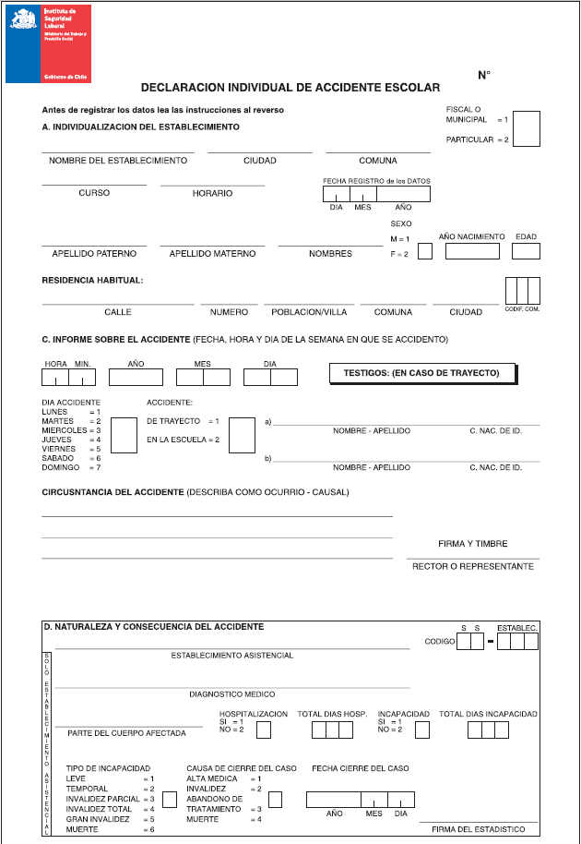

ANEXO 4: DENUNCIA INDIVIDUAL ACCIDENTE DEL TRABAJO
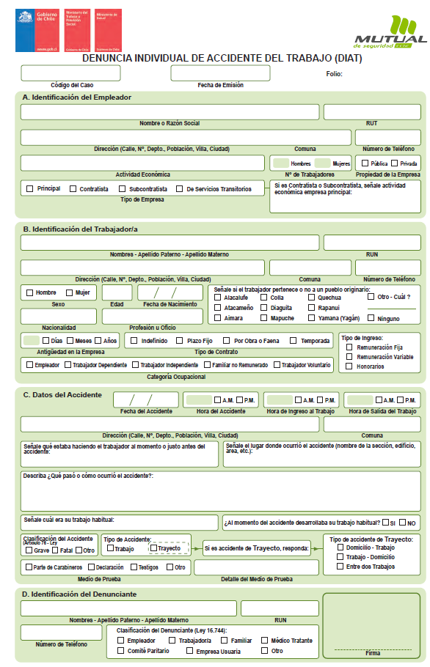

ANEXO 5: DENUNCIA INDIVIDUAL ENFERMEDAD PROFESIONAL

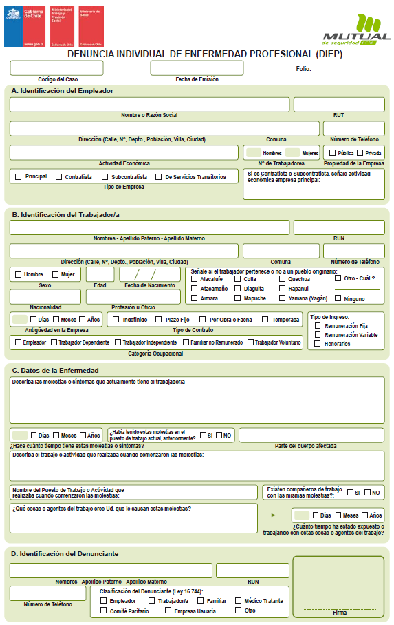

ANEXO 6: PAUTA DE AUTOEVALUACIÓN SIMULACRO.

Emergencia o Protocolo por activar

- Información general
1.1. | Nombre Establecimiento
1.2. | RBD
1.3. | Región
1.4. | Provincia
1.5. | Comuna
1.6. | Nombre evaluador/a

- Comportamiento y Organización de la comunidad educativa
N° | Materia | SI | NO | N/A
2.1. | Durante la emergencia simulada las personas pertenecientes a la comunidad educativa se dirigen a las zonas de seguridad ya definidas y debidamente señalizadas, de acuerdo al tipo de emergencia.
2.2. | Si el simulacro corresponde a sismo, se verifica que al interior de la sala de clases niños, niñas, adolescentes y jóvenes se alejan de las ventanas u objetos contundentes, tales como luminarias pesadas, estantes u otros; las personas se dirigen a la zona de seguridad ya definidas y debidamente señalizadas al interior del establecimiento, entre otros.
2.3. | Los niveles de educación parvularia que realizan evacuación mediante rodado, el equipo de educadoras/es y asistentes de educación reúnen y ubican a los niños y niñas en el rodado verificando la seguridad de estos y esperando las instrucciones de evacuación.
2.4. | La comunidad educativa evacúa, a través de las vías de evacuación definidas, hacia la zona de seguridad establecidas del establecimiento, las que están debidamente señaladas.
2.5. | Docentes, personal que lidera el proceso de evacuación o personal a cargo de educación parvularia, según corresponda, guían a niños, niñas y estudiantes hacia la zona de seguridad establecidas y debidamente señalizadas.
2.6. | Al interior del establecimiento se encuentran debidamente señalizadas las vías de evacuación internas y salidas de emergencia. Ejemplo: pasillos, escaleras, toboganes, rampas y/o mangas.
2.7. | Al salir de la sala de clases o dependencias del establecimiento educacional, se utilizan las vías de evacuación internas y salidas de emergencia establecidas y debidamente señalizadas. Ejemplo: pasillos, escaleras, toboganes, rampas o mangas.
2.8. | Ante una evacuación externa existe un encargado/a de revisar las salas de clases, baños y oficinas verificando que no hayan quedado personas al interior.
2.9. | Se descarta el uso de ascensores durante la evacuación al interior del establecimiento.
2.10. | La comunidad educativa sigue las instrucciones de las personas a cargo, durante la evacuación quienes están debidamente identificados/as.
2.11. | La comunidad educativa identifica quiénes son las y los líderes o responsables de la evacuación del establecimiento educacional o del recinto donde se encuentren.
2.12. | Durante el proceso de evacuación la comunidad educativa realizó un desplazamiento ordenado y sin alteraciones.
2.13. | Existe un equipo de personas adultas responsables de dar apoyo para la evacuación de lactantes, niños y niñas en etapa de primera infancia.
2.14. | En el punto de encuentro se verifica la presencia de estudiantes de los distintos niveles y otros actores de la comunidad educativa.
2.15. | Las y los adultos responsables en la zona de evacuación, evalúan la situación emocional de la comunidad educativa.
2.16. | La evacuación se desarrolla sin incidentes.
2.17. | El retorno a las actividades escolares fue realizado sin alteraciones.
2.18. | OBSERVACIONES RESPECTO AL COMPORTAMIENTO DE LAS Y LOS MIEMBROS DE LA COMUNIDAD EDUCATIVA:
2.19. | OBSERVACIONES RESPECTO A LA ORGANIZACIÓN DE LA COMUNIDAD EDUCATIVA:

- Acciones inclusivas de preparación
N° | Materia | SI | NO | N/A
3.1. | Existe un registro y/o listado por parte del establecimiento, con la totalidad de los niños, niñas y estudiantes que presentan discapacidad o movilidad reducida.
3.2. | El sistema de alarma interno es accesible a las necesidades de las personas de la comunidad educativa, con discapacidad visual, auditiva y/o estudiantes con trastorno del espectro autista (TEA).
3.3. | Los accesos, vías de evacuación y áreas de seguridad permiten el desplazamiento de personas con movilidad reducida.
3.4. | El establecimiento habilitó dispositivos de apoyo para la evacuación de personas con discapacidad y/o movilidad reducida.
3.5. | Se identifica un apoyo externo al establecimiento educacional para la evacuación de personas con discapacidad y/o movilidad reducida. Ejemplo: apoderados/as, comunidad u otros.
3.6. | OBSERVACIONES RESPECTO A LAS ACCIONES INCLUSIVAS DE PREPARACIÓN:

- Acciones de respuesta
N° | Materia | SI | NO | N/A
4.1. | Se realiza la activación del sistema de alarma interna por parte de la persona encargado/a.
4.2. | Se simula avisar a organismos externos por parte de la persona encargado/a.
4.3. | Se realiza la apertura de accesos y/o salidas por parte de la o las personas encargadas.
4.4. | Se realiza simulación de uso de extintores.
4.5. | Se realiza o simula el corte de energías (eléctrica, gas u otros) por parte de las personas encargadas.
4.6. | Se realiza la coordinación de acciones para la evacuación de acuerdo con el Plan de respuesta de parte de la persona encargado/a de seguridad.
4.7. | OBSERVACIONES RESPECTO A LAS ACCIONES DE RESPUESTA:

- Tiempos de evaluación
Hora de Inicio del Simulacro  (Cuando se escucha la alarma, suenan las sirenas, o se ven las luces de las alarmas del establecimiento educacional) | Hora de llegada del último curso del establecimiento a la Zona  de Seguridad.

- Observaciones del evaluador/a

Nota: Considere el ítem tiempo como una variable muy importante para el resultado
eficiente del simulacro.

- Firmas
Nombre y firma evaluador/a | Nombre y firma encargado/a PISE

